房地产抵押估价报告
- 估价报告编号：
康正评字2024-1-0050-F01DYGJ1号

- 估价项目名称：
北京市密云区科技路77号院1号楼1至5层101等5幢工业用房房地产抵押价值评估

- 估价委托人：
北京银行股份有限公司中关村分行

- 房地产估价机构：
北京康正宏基房地产评估有限公司

- 注册房地产估价师：
郑燚（注册号：1120070131）、崔锴（注册号：1120100036）

- 估价报告出具日期：
2024年3月18日

致估价委托人函
北京银行股份有限公司中关村分行：
受贵单位委托，我公司对北京市密云区科技路77号院1号楼1至5层101等5幢工业用房房地产抵押价值进行了评估。
估价对象：估价对象为北京市密云区科技路77号院1号楼1至5层101等5幢工业用房房地产。根据《不动产权证书》[京（2023）密不动产权第0010314号] 等5本，估价对象不动产权利人为康为同创集团有限公司，出让国有建设用地使用权面积（以下简称‘土地面积’）为33154.39平方米，建筑面积合计为34367.43平方米，规划用途为工业，现状空置。抵押物清单详见下表：
幢号 | 不动产权证书证号 | 层数 | 房屋结构 | 建筑面积（㎡） | 规划用途
1 | 京（2023）密不动产权第0010314号 | 1-5层 | 钢混 | 21793.2 | 车间
2 | 京（2023）密不动产权第0010737号 | 1-3层 | 钢混 | 9368.62 | 车间
3 | 京（2023）密不动产权第0010740号 | 1层 | 钢混 | 1587.12 | 车间
4 | 京（2023）密不动产权第0011536号 | 1层 | 钢混 | 1587.12 | 车间
5 | 京（2023）密不动产权第0011173号 | 1层 | 钢混 | 31.37 | 门卫室
合计 |  |  |  | 34367.43 | ——

估价目的：康为同创集团有限公司拟使用北京市密云区科技路77号院1号楼1至5层101等5幢工业用房房地产作为抵押担保物，向北京银行股份有限公司中关村分行办理贷款手续。北京银行股份有限公司中关村分行特委托北京康正宏基房地产评估有限公司对上述抵押物进行评估。本次评估为确定房地产抵押贷款额度提供参考依据而评估房地产抵押价值。
价值时点：2024年1月19日
价值类型：本次评估为房地产抵押估价，所评估的估价对象价值为抵押价值，即估价对象假定未设立法定优先受偿权下的价值减去注册房地产估价师知悉的法定优先受偿款后的价值。
根据房地产估价规范、国家现行有关标准规定和项目的具体要求，假定未设立法定优先受偿权下的价值采用的是市场价值标准。根据《房地产估价基本术语标准》，市场价值是经适当营销后，由熟悉情况、谨慎行事且不受强迫的交易双方，以公平交易方式在价值时点自愿进行交易的金额。
本次估价的估价对象假定未设立法定优先受偿权下的价值，是指在正常市场情况下，在价值时点2024年1月19日，估价对象用途为工业，土地取得方式为出让，出让国有建设用地使用权剩余土地使用年限为39.32年的房地产价值。
法定优先受偿款是指假定在价值时点实现抵押权时，已存在的依法优先于本次抵押贷款受偿的款额，包括已抵押担保的债权数额、发包人拖欠承包人的建设工程价款以及其他法定优先受偿款。
估价方法：本次评估采用的估价方法为成本法和收益法。
估价结果：评估专业人员根据估价的目的，按照估价的程序，采用科学的估价方法，在认真分析现有资料的基础上，结合抵押贷款的特殊要求，通过仔细测算和认真分析各种影响房地产价格的因素， 确定估价对象于价值时点的房地产评估价值，详见估价结果一览表。
估价结果一览表
表-1（估价结果汇总表）
估价方法  相关结果 |  | 成本法 | 收益法
测算结果 | 总价 | 16192 | 23151
测算结果 | 单价 | 4711 | 6736
评估价值 | 总价 | 20367
评估价值 | 单价 | 5926
单位：万元、元/平方米（币种：人民币）

表-2（房地产抵押价值评估结果汇总表）
估价对象  项目及结果 |  | 北京市密云区科技路77号院1号楼1至5层101等5幢工业用房房地产
1.假定未设立法定优先受偿权下的价值 | 总价 | 20367
1.假定未设立法定优先受偿权下的价值 | 大写金额 | 贰亿零叁佰陆拾柒万元整
1.假定未设立法定优先受偿权下的价值 | 单价 | 5926
2. 注册房地产估价师知悉的法定优先受偿款 | 总额 | 0
2. 注册房地产估价师知悉的法定优先受偿款 | 大写金额 | 零元整
（1）已抵押担保的债权数额 | 总额 | 0
（2）拖欠的建设工程价款 | 总额 | 0
（3）其他法定优先受偿款 | 总额 | 0
3. 抵押价值 | 总价 | 20367
3. 抵押价值 | 大写金额 | 贰亿零叁佰陆拾柒万元整
3. 抵押价值 | 单价 | 5926
单位：万元、元/平方米（币种：人民币）
特别提示：
1.本次评估注册房地产估价师所知悉的法定优先受偿款情况说明如下：
（1）已抵押担保的债权数额：根据《关于抵押房地产是否存在法定优先受偿权利等情况的书面查询和调查记录》、《不动产登记信息查询结果告知单》，截至价值时点，估价对象未设定抵押权，不存在已抵押担保的债权数额。
（2）拖欠的建设工程价款：估价对象为现房，已完成不动产权属登记，不存在拖欠的建设工程价款；
（3）其他法定优先受偿款：根据不动产权利人介绍及评估专业人员调查，估价对象不存在其他法定优先受偿款。
综上，本次评估设定估价对象不存在注册房地产估价师知悉的除抵押担保权以外的其他法定优先受偿款。
2.本估价结果同时受本估价报告正文中“估价的假设和限制条件”限制。

顺致
商祺
北京康正宏基房地产评估有限公司
法定代表人：
二○二四年三月十八日

目 录
估价师声明 8
估价假设和限制条件 9
估 价 结 果 报 告 12
一、估价委托人 12
二、房地产估价机构 12
三、估价目的 12
四、估价对象 13
五、价值时点 15
六、价值类型 15
七、估价原则 16
八、估价依据 17
九、估价方法 21
十、估价结果 22
十一、参与本次估价工作的评估专业人员 25
十二、实地查勘期 25
十三、估价作业期 25
估 价 技 术 报 告 26
一、估价对象描述与分析 26
（一）实物状况分析 26
（二）权益状况分析 26
（三）区位状况分析 28
二、市场背景描述与分析 29
三、最高最佳利用分析 38
四、估价方法适用性分析 39
五、估价测算过程 43
六、估价结果确定 69
变现能力分析与风险提示 75
一、变现能力分析 75
二、风险提示 76
附 件 77
- 《同意评估函》
- 估价对象所在位置示意图
- 估价对象实地查勘情况和相关照片
- 《不动产权证书》[京（2023）密不动产权第0010314号] 等5本复印件
- 《关于抵押房地产是否存在法定优先受偿权利等情况的书面查询和调查记录》
- 《北京市建设工程竣工联合验收通过意见书》[京竣联验（密）[2023]0590号]
- 《不动产登记信息查询结果告知单》
- 不动产权利人《营业执照（副本）》复印件
- 房地产估价机构《营业执照（副本）》复印件
- 房地产估价机构估价资质证书复印件
- 评估专业人员执业证书复印件

估价师声明

注册房地产估价师郑重声明：

（一）注册房地产估价师在本估价报告中对事实的说明是真实的和准确的，没有虚假记载、误导性陈述和重大遗漏。

（二）本估价报告中的分析、意见和结论是注册房地产估价师独立、客观、公正的专业分析、意见和结论，但受到本估价报告中已说明的估价假设和限制条件的限制。

（三）注册房地产估价师与估价报告中的估价对象没有现实或潜在的利益，与估价委托人及估价利害关系人没有利害关系，也对本估价报告中的估价对象、估价委托人及估价利害关系人没有偏见。

（四）注册房地产估价师依照中华人民共和国国家标准《房地产估价规范》及《房地产估价基本术语标准》，由中华人民共和国建设部、中国人民银行、中国银行业监督管理委员会联合颁布的《房地产抵押估价指导意见》，以及相关房地产估价专项标准进行估价工作，撰写本估价报告。

估价假设和限制条件

（一）本次估价的一般假设
- 在价值时点的房地产市场为公开、平等、自愿的交易市场。
- 本估价报告的估价结果是以正常条件下的公开市场价值为基础，并遵循谨慎原则评估出的价值。正常条件下的公开市场价值是指房地产交易需要买卖双方在了解足够的市场信息，拥有足够的谈判时间，经过谨慎的考虑和对房地产市场进行合理预期，并具体考虑买卖双方的偏好等条件下方能实现。对于房地产市场的波动及快速变现等特殊交易因素可能导致房地产价格有较大幅度的变化，本估价报告未考虑这种变化对估价对象市场价值产生的影响。
- 估价对象的出让国有建设用地使用权和建筑物所有权均为合法方式取得，并支付相关税费，估价对象能够正常上市交易。
- 评估专业人员已对不动产权利人所提供的、本估价报告所依据的估价对象的权属以及其他相关资料进行了检查，并通过北京市不动产登记信息网上查询获取估价对象《不动产登记信息查询结果告知单》，对其不动产登记信息进行了核对，无理由怀疑其合法性、真实性、准确性和完整性。本次评估设定不动产权利人提供的资料合法、属实，并且提供了与本次评估有关的所有资料，没有保留及隐瞒。
- 评估专业人员对估价对象及其周边环境进行了一般性查勘，并对房屋安全以及环境污染等影响估价对象价值的重大因素给予了关注，在无理由怀疑估价对象存在隐患且无相应的专业机构进行鉴定、检测的情况下，设定估价对象能够正常安全使用。
- 任何有关估价对象的运作方式、程序符合国家、地方的有关法律、法规。
- 本次估价结果未考虑国家宏观政策发生重大变化以及遇有自然力和其他不可抗力对估价结果的影响。
- 估价结果未考虑估价对象及其运营企业已承担的债务、或有债务及经营决策失误或市场运作失当对其价值的影响。

（二）特殊事项假设前提
1.未定事项假设
无。
2.背离事实假设
无。
3.不相一致假设
无。
4.依据不足假设
无。

（三）估价报告使用限制
- 使用范围：本估价报告只能由估价报告载明的报告使用者使用，且只能用于本报告载明的唯一估价目的和用途。
- 估价报告使用者：本次估价业务的估价委托人及本次估价业务委托合同所约定的使用者。
- 估价委托人或者本估价报告使用者应按照法律规定和估价报告载明的使用范围使用本估价报告。估价委托人或者估价报告使用者违反前述规定使用本估价报告的，估价机构和评估专业人员不承担责任。
- 除估价委托人、估价委托合同中约定的其他估价报告使用者和法律、行政法规规定的估价报告使用者之外，其他任何机构和个人不能成为估价报告的使用者。
- 未经本估价机构书面同意，本估价报告的全部或任何一部分均不得向估价委托人、报告使用者、报告审查部门之外的单位和个人提供，也不得以任何形式公开发表。
- 估价报告使用者应当正确理解估价结论。估价结论不等同于估价对象可实现价格，估价结论不应当被认为是对估价对象可实现价格的保证。
- 本估价报告评估目的是为康为同创集团有限公司在向金融机构办理贷款手续过程中，确定房地产抵押贷款额度提供参考依据而评估房地产抵押价值，不做其他评估目的之用。如果估价对象的评估条件或目的发生变化，需重新进行评估。
- 本估价报告中抵押价值是以注册房地产估价师知悉的法定优先受偿款为假设前提条件，若估价对象存在注册房地产估价师所不知悉的法定优先受偿款或所知悉的法定优先受偿款与实际不符，则需对估价结果进行相应的调整。
- 本估价报告估价结果为价值时点下估价对象于本估价报告所列设定条件及假设前提下的价值，如估价对象用途、建筑面积或建筑物使用状况发生变化，估价结果需要做相应的调整直至重新评估。
- 不动产权利人应对其提供的权属证明以及其他资料的真实性、完整性和合法性负责。如因资料失实或资料提供人有所隐匿而导致估价结果失真，估价机构不承担相应的责任。截至本估价报告出具日，不动产权利人未能提供估价对象《不动产权证书》[京（2023）密不动产权第0010314号] 等5本等相关资料原件供评估专业人员进行核对。提请金融机构注意，发放贷款前，抵押物需按照规定进行抵押登记。并确定实际抵押物与本估价报告估价对象是否一致，如有改变，需进行重新评估。
- 本估价报告中数据全部采用电算化连续计算得出，由于在报告中计算的数据均按四舍五入取整或保留小数位，故可能出现个别等式左右不完全相等的情况，但不影响计算结果及最终评估结论的准确性。
- 本估价报告在估价机构盖章和注册房地产估价师签字或签章的条件下有效。
- 本估价报告使用期限自2024年3月18日起计算壹年。
- 本估价报告由北京康正宏基房地产评估有限公司负责解释。

估价结果报告

一、估价委托人
本次评估估价委托人为北京银行股份有限公司中关村分行，非估价对象的不动产权利人。不动产权利人同创集团有限公司拟将估价对象作为抵押担保物向估价委托人借款，估价委托人为贷款方。
单位名称：北京银行股份有限公司中关村分行
联系人：刘梦瑶
联系电话：18811035773

二、房地产估价机构
受托机构：北京康正宏基房地产评估有限公司
备案等级：一级
备案证书编号：建房估备字[2013第]081号
有效期限：2022年8月30日至2025年8月29日
注册地址：北京市丰台区芳城园一区16号楼2层2门配套公建01
法定代表人：齐宏
联 系 人：周彤
联系电话：010-82253558-236

三、估价目的
康为同创集团有限公司拟使用北京市密云区科技路77号院1号楼1至5层101等5幢工业用房房地产作为抵押担保物，向北京银行股份有限公司中关村分行办理贷款手续。北京银行股份有限公司中关村分行特委托北京康正宏基房地产评估有限公司对上述抵押物进行评估。本次评估为确定房地产抵押贷款额度提供参考依据而评估房地产抵押价值。

四、估价对象
（一）估价对象范围
本次评估估价对象为北京市密云区科技路77号院1号楼1至5层101等5幢工业用房房地产。估价对象范围为其房屋所有权及出让国有建设用地使用权，不包含动产、债权债务、特许经营权等其他财产或权益。
（二）估价对象基本状况
估价对象位于北京市密云区科技路77号院，属康为同创集团有限公司所有的工业项目，估价对象建筑面积合计为34367.43平方米，规划用途为工业。
（三）土地基本状况
1. 根据《不动产权证书》[京（2023）密不动产权第0010314号] 等5本，估价对象土地为国有土地，土地所有权归国家所有；康为同创集团有限公司拥有估价对象出让国有建设用地使用权，土地用途为工业，土地使用权终止日期为2063年5月7日。截至价值时点，出让国有建设用地使用权剩余土地使用年限为39.32年。
2.估价对象分摊土地面积为33154.39平方米，计容容积率为1.29。估价对象现状已按规划要求完成开发建设，无特别规划限制条件。
3.估价对象所属项目用地四至：
证载四至：东北至代征绿地，东南至代征绿地，西北至代征道路，西南至代征道路。
现状四至：东北至康为同创集团，东南至科技路，西北至现状空地，西南至现状空地。
估价对象所属项目位于西北六环外，位于密云区科技路，东南临科技路，东南距大广高速约5公里，东北距左提路约4.8公里。

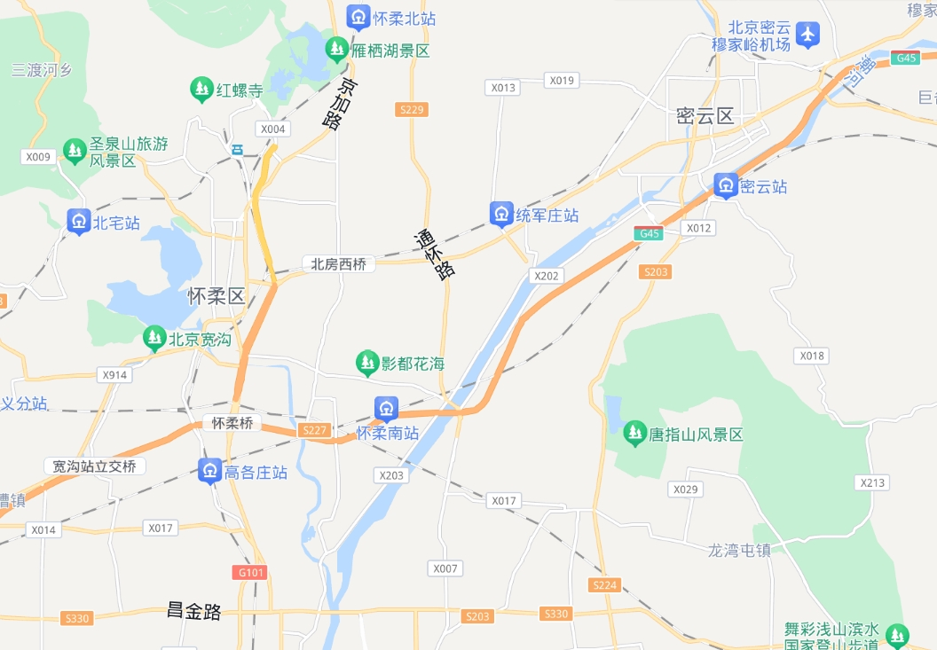
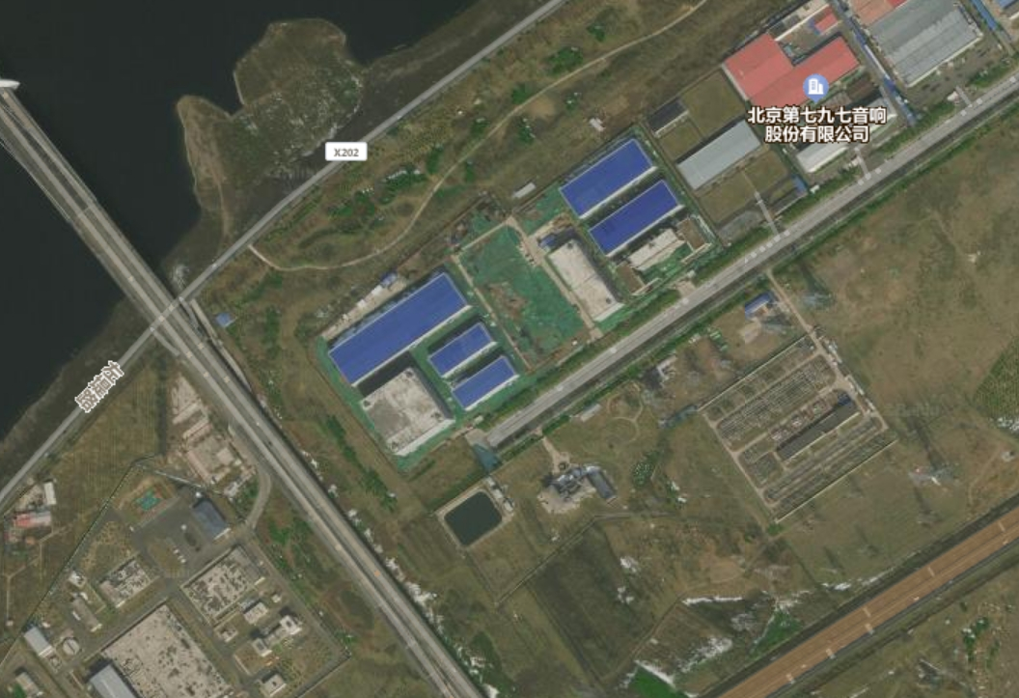
估价对象

4.估价对象所属项目用地呈近似规则形状，场地地势较平坦。
5.基础设施状况：
估价对象现状市政基础设施完备，达“六通”（即通路、通电、通讯、通上水、通下水、通燃气）。
（四）建筑物基本状况
估价对象所属项目位于北京市密云区科技路77号院。该项目占地总面积33154.39平方米，总建筑面积34367.43平方米。该项目共建有5栋建筑物：1栋地上5层的研发车间位于项目西南部；1栋地上1层局部3层的车间位于项目北部；2栋地上1层超高车间位于项目东南部；1栋地上1层的门卫室位于项目南部。5栋建筑均为钢混结构，建成于2023年。
本次评估估价对象为北京市密云区科技路77号院1号楼1至5层101等5幢工业用房房地产，建筑面积合计为34367.43平方米。估价对象建筑物内部通讯情况良好，配备消防井，提供闭路监控。根据评估专业人员实地查勘，估价对象目前空置，现状内部为简单装修，房屋维护情况良好。

五、价值时点
2024年1月19日（评估专业人员实地查勘之日）

六、价值类型
本次评估为房地产抵押估价，所评估的估价对象价值为抵押价值，即估价对象假定未设立法定优先受偿权下的价值减去注册房地产估价师知悉的法定优先受偿款后的价值。
根据房地产估价规范、国家现行有关标准规定和项目的具体要求，假定未设立法定优先受偿权下的价值采用的是市场价值标准。根据《房地产估价基本术语标准》，市场价值是经适当营销后，由熟悉情况、谨慎行事且不受强迫的交易双方，以公平交易方式在价值时点自愿进行交易的金额。
本次估价的估价对象假定未设立法定优先受偿权下的价值，是指在正常市场情况下，在价值时点2024年1月19日，估价对象用途为工业，土地取得方式为出让，出让国有建设用地使用权剩余土地使用年限为39.32年的房地产价值。
法定优先受偿款是指假定在价值时点实现抵押权时，已存在的依法优先于本次抵押贷款受偿的款额，包括已抵押担保的债权数额、发包人拖欠承包人的建设工程价款以及其他法定优先受偿款。

七、估价原则
我们在本次估价时遵循了以下原则：
（一）独立、客观、公正原则
独立、客观、公正原则要求评估专业人员站在中立的立场上，评估出对各方当事人来说均是公平合理的价格。独立、客观、公正原则是房地产估价的基本原则，也是房地产市场价值估价中的最高行为准则。
（二）合法原则
房地产估价遵循合法原则，应当以估价对象的合法产权、合法使用、合法交易为前提进行。
估价对象在价值时点具有合法的产权且用途合法。估价对象已取得《不动产权证书》。
估价对象在价值时点交易或处分方式是合法的。根据《民法典》和《城市房地产管理法》，估价对象符合设定抵押的法律规定。
（三）最高最佳利用原则
由于房地产具有用途的多样性，不同的利用方式能为权利人带来不同的收益，且房地产权利人都期望从其占有的房地产上获得更多的收益，并以能满足这一目的为确定房地产利用方式的依据。所以，最高最佳利用是在法律上可行、技术上可能、经济上可行，经过充分合理的论证，能使估价对象价值达到最大、最可能的使用。估价对象已取得《不动产权证书》，用途为工业，符合最高最佳利用原则。
（四）替代原则
替代原则的理论依据是同一市场上相同物品具有相同市场价值的经济学原理。替代原则是保证房地产估价能够通过运用市场资料进行和完成的重要理论前提：只有承认同一市场上相同物品具有相同的市场价值，才有可能根据市场资料对估价对象进行估价。
替代原则也反映了房地产估价的基本原理和最一般的估价过程：房地产估价所要确定的估价结论是估价对象的客观合理价值。对于房地产交易目的而言，该客观合理价值应当是在公开市场上最可能形成或者成立的价格，房地产估价就是参照公开市场上足够数量的类似房地产的近期成交价格来确定估价对象的客观合理价值的。
（五）价值时点原则
估价结论首先具有很强的时间相关性，这主要是考虑到资金的时间价值，在不同的时间点上发生的现金流量对其价值影响是不同的。所以，在房地产估价时统一规定：如果一些款项的发生时点与价值时点不一致，应当折算为价值时点的现值。
估价结论同时具有很强的时效性，这主要是考虑到房地产市场价格的波动性，同一估价对象在不同时点会具有不同的市场价格。所以强调：估价结果是估价对象在价值时点的价值体现，不能将估价结果作为估价对象在其他时点的价值。
（六）谨慎原则
房地产抵押估价应遵守谨慎原则。谨慎原则是指在存在不确定因素的情况下作出估价相关判断时，应当保持必要的谨慎，充分估计抵押房地产在处置时可能受到的限制、未来可能发生的风险和损失，不高估市场价值，不低估知悉的法定优先受偿款。

八、估价依据
（一）有关的法律、法规及技术标准文件
- 《中华人民共和国土地管理法》（1986年6月25日第六届全国人民代表大会常务委员会第十六次会议通过，中华人民共和国主席令第41号公布，1987年1月1日起施行；1988年12月29日第七届全国人民代表大会常务委员会第五次会议第一次修正通过，自1988年12月29日起施行；1998年8月29日第九届全国人民代表大会常务委员会第四次会议修订通过，中华人民共和国主席令第8号公布，自1999年1月1日起施行；2004年8月28日第十届全国人民代表大会常务委员会第十一次会议第二次修正通过，中华人民共和国主席令第28号公布，自公布起日起施行；2019年8月26日第十三届全国人民代表大会常务委员会第十二次会议第三次修正通过，自2020年1月1日起施行）
- 《中华人民共和国城市房地产管理法》（1994年7月5日第八届全国人民代表大会常务委员会第八次会议通过，中华人民共和国主席令第29号公布，自1995年1月1日起施行；2007年8月30日第十届全国人民代表大会常务委员会第二十九次会议通过第一次修正通过，中华人民共和国主席令第72号公布，自公布之日起施行；2009年8月27日第十一届全国人民代表大会常务委员会第十次会议第二次修正通过，中华人民共和国主席令第18号公布，自公布之日起施行；2019年8月26日第十三届全国人大常委会第十二次会议通过第三次修正，自2020年1月1日起施行）
- 《中华人民共和国城乡规划法》（2007 年 10 月 28 日第十届全国人民代表大会常务委员会第三十次会议通过，中华人民共和国主席令第74号，自公布之日起施行；根据 2015 年 4 月 24 日第十二届全国人民代表大会常务委员会第十四次会议通过第一次修正，中华人民共和国主席令第23号公布，自公布之日起施行；根据2019年4月23日第十三届全国人民代表大会常务委员会第十次会议通过第二次修正，自公布之日起施行）
- 《不动产登记暂行条例》（2014年11月24日中华人民共和国国务院令第656号公布，自2015年3月1日起施行；根据2019年3月24日中华人民共和国国务院令第710号公布的《国务院关于修改部分行政法规的决定》修订，自公布之日起施行）
- 《不动产登记暂行条例实施细则》（2015年6月29日国土资源部第3次部务会议通过，自2016年1月1日起施行；根据2019年7月16日自然资源部第2次部务会议审议通过《自然资源部关于第一批废止和修改的部门规章的决定》[中华人民共和国自然资源部令第5号]修订，自公布之日起施行）
- 《中华人民共和国资产评估法》（2016年7月2日第十二届全国人民代表大会常务委员会第二十一次会议通过，2016年3月16日中华人民共和国主席令第46号公布，自2016年12月1日起施行）
- 《中华人民共和国民法典》（2020年5月28日第十三届全国人大三次会议表决通过，自2021年1月1日起施行）
- 《中华人民共和国城镇国有土地使用权出让和转让暂行条例》（1990年5月19日中华人民共和国国务院令第55号发布，自发布之日起施行；根据2020年11月29日中华人民共和国国务院令第732号公布的《国务院关于修改和废止部分行政法规的决定》修订，自公布之日起施行）
- 《中华人民共和国土地管理法实施条例》（1998年12月24日国务院第12次常务会议通过 ，1998年12月27日中华人民共和国国务院令第256号发布，自1999年1月1日起施行；2010年12月29日国务院第138次常务会议第一次修正通过，2011年1月8日中华人民共和国国务院令第588号发布，自发布之日起施行；2014年7月9日国务院第54次常务会议第二次修正通过，2014年7月29日中华人民共和国国务院令第653号公布，自公布之日起施行；2021年4月21日国务院第132次会议第三次修订通过，2021年7月2日中华人民共和国国务院令第743号公布，自2021年9月1日起施行）
- 《中华人民共和国契税法》（2020年8月11日第十三届全国人民代表大会常务委员会第二十一次会议通过）
- 《北京市人民代表大会常务委员会关于北京市契税具体适用税率等有关事项的决定》（2021年7月30日北京市第十五届人民代表大会常务委员会第三十二次会议通过）
- 《中华人民共和国印花税法》（2021年6月10日第十三届全国人民代表大会常务委员会第二十九次会议通过）
- 《关于印花税若干政策的通知》（财税[2006]162号）
- 《关于全面推开营业税改征增值税试点的通知》（财税〔2016〕36号）
- 《中华人民共和国城市维护建设税法》（2020年8月11日第十三届全国人民代表大会常务委员会第二十一次会议通过）
- 《征收教育费附加的暂行规定》（国务院令〔2005〕448号）
- 《财政部关于统一地方教育附加政策有关问题的通知》（财综〔2010〕98号）
- 《北京市人民政府关于印发北京市地方教育附加征收使用管理办法的通知》[京政发[2011]72号]
- 《中华人民共和国房产税暂行条例》[1986年9月15日国务院发布，根据2011年1月8日《国务院关于废止和修改部分行政法规的决定》修订]
- 《北京市人民政府关于进一步落实<中华人民共和国房产税暂行条例>有关规定的通知》[京政发〔2016〕24号]
- 《中华人民共和国城镇土地使用税暂行条例》[国令第〔1988〕17号，2011年修订]
- 《北京市财政局 国家税务总局北京市税务局北京市民政局关于明确北京市城市维护建设税纳税人所在地具体地点的通知中华人民共和国城市维护建设税法》[京财税〔2021〕1770号]
- 《北京市地方税务局关于调整北京市城镇土地纳税等级分级范围的公告》（2015年11月26日发布）
- 《城市房地产抵押管理办法》（1997年5月12日建设部令第56发布，自1997年6月1日起施行；2001年7月23日建设部第45次常务会议审议第一次修订通过，2001年8月15日建设部令第98号发布，自发布之日起施行；根据2021年1月26日第16次部务会议审议通过的《住房和城乡建设部关于修改等三部规章的决定》修改，2021年3月30日中华人民共和国住房和城乡建设部令第52号公布，自公布之日起施行）
- 《关于规范与银行信贷业务相关的房地产抵押估价管理相关问题的通知》[建住房[2006]8号]
- 《北京市人民政府关于加快科技创新构建高精尖经济结构用地政策的意见（试行）》[京政发[2017]39号]
- 《关于进一步加强产业项目管理的通知》[市规划国土发[2017]121号]
- 《关于进一步完善已建成研发、工业项目转让管理有关问题的通知》[京建发[2019]216号]
- 《关于进一步明确已建成产业项目买受人审核有关问题的通知》[京建发[2019]217号]
- 《土地利用现状分类》[GB/T 21010—2017]
- 《自然资源部关于印发<国土空间调查、规划、用途管制用地用海分类指南>的通知》[自然资发[2023]234号]
- 《北京市人民政府关于更新出让国有建设用地使用权基准地价的通知》[京政发[2022]12号]
- 《北京市国土空间调查、规划、用途管制用地分类指南（试行）》
- 《房地产估价规范》[GB/T 50291-2015]
- 《房地产估价基本术语标准》[GB/T 50899-2013]
- 《北京市密云区人民政府关于印发征收城市基础设施建设费暂行办法的通知》[密政发(2016)47号]
（二）不动产权利人提供的资料
- 《同意评估函》
- 《不动产权证书》[京（2023）密不动产权第0010314号] 等5本复印件
- 《关于抵押房地产是否存在法定优先受偿权利等情况的书面查询和调查记录》
- 《北京市建设工程竣工联合验收通过意见书》[京竣联验（密）[2023]0590号]
- 不动产权利人《营业执照（副本）》复印件
（三）房地产估价机构及注册房地产估价师掌握和收集的估价所需资料
      - 评估专业人员实地查勘估价对象的摄影和记录资料
      - 评估专业人员现场调查的估价对象所在区域公服设施、基础设施、交通、环境条件等摄影和记录资料
      - 估价对象及同类房地产的开发、交易、收益、成本等资料
      - 区域社会经济统计数据、规划发展、产业政策等资料
      - 区域城市资源、土地利用、不动产制度、金融及税收政策等资料
      - 城市地价指数、房屋建安造价数据等资料
      - 人民银行公布的资金存、贷款利率
      - 房地产估价机构及评估专业人员掌握的其他相关信息资料

九、估价方法
由于本次评估是为确定房地产抵押贷款额度提供参考依据而评估估价对象房地产抵押价值，因此我们在认真分析研究估价对象的相关资料，并通过对邻近地区同类物业调查的基础上，结合本次评估估价目的，按照《房地产估价规范》（GB/T 50291-2015）的要求，对估价方法分析如下：
估价方法 | 适用性分析 | 是否选用
比较法 | 比较法主要用于同类房地产数量较多、经常发生交易且具有一定可比性的房地产。估价对象位于北京市密云区科技路77号院，规划用途为工业，周边同类或类似房地产交易案例较少，甚至没有交易的情况，因此本次评估未采用比较法进行测算。 | 否
收益法 | 估价对象规划用途为工业，现状为车间，根据评估专业人员对周边同类物业的调查，该类物业存在租赁市场，属可收益物业，符合收益法的选用及应用条件，故可采用收益法。 | 是
成本法 | 估价对象为已建成房地产，成本法能够较为准确地反映房地产的价格构成，且估价对象房地产其各项成本能比较准确的测算，估价对象为已建成房地产，故可采用成本法。 | 是
假设开发法 | 估价对象为已建成物业，且处于正常运营状态，不符合假设开发法的选用及应用条件。 | 否

综上，本次评估选用成本法和收益法进行估价，估价方法简述如下：
成本法：成本法是测算估价对象在价值时点的重置成本或重建成本和折旧，将重置成本或重建成本减去折旧得到估价对象价值或价格的方法。新近开发完成的房地产、可以假设重新开发的现有房地产、正在开发的房地产、计划开发的房地产，均可采用成本法进行估价。对很少发生交易而限制了比较法运用，又没有经济收入或没有潜在经济收入而限制了收益法运用的房地产通常也适用成本法进行估价。
收益法：收益法是预测估价对象的未来收益，利用报酬率或资本化率、收益乘数将未来收益转换为价值得到估价价值或价格的方法。收益法适用于估价对象或其同类房地产通常有租金等经济收入的收益性房地产。

十、估价结果
评估专业人员根据估价的目的，按照估价的程序，采用科学的估价方法，在认真分析现有资料的基础上，结合抵押贷款的特殊要求，通过仔细测算和认真分析各种影响房地产价格的因素，确定估价对象在价值时点的房地产评估价值，详见估价结果一览表（币种：人民币）。

估价结果一览表
表-1（估价结果汇总表）
估价方法  相关结果 |  | 成本法 | 收益法
测算结果 | 总价 | 16192 | 23151
测算结果 | 单价 | 4711 | 6736
评估价值 | 总价 | 20367
评估价值 | 单价 | 5926
单位：万元、元/平方米（币种：人民币）

表-2（房地产抵押价值评估结果汇总表）
估价对象  项目及结果 |  | 北京市密云区科技路77号院1号楼1至5层101等5幢工业用房房地产
1.假定未设立法定优先受偿权下的价值 | 总价 | 20367
1.假定未设立法定优先受偿权下的价值 | 大写金额 | 贰亿零叁佰陆拾柒万元整
1.假定未设立法定优先受偿权下的价值 | 单价 | 5926
2. 注册房地产估价师知悉的法定优先受偿款 | 总额 | 0
2. 注册房地产估价师知悉的法定优先受偿款 | 大写金额 | 零元整
（1）已抵押担保的债权数额 | 总额 | 0
（2）拖欠的建设工程价款 | 总额 | 0
（3）其他法定优先受偿款 | 总额 | 0
3. 抵押价值 | 总价 | 20367
3. 抵押价值 | 大写金额 | 贰亿零叁佰陆拾柒万元整
3. 抵押价值 | 单价 | 5926
单位：万元、元/平方米（币种：人民币）

十一、参与本次估价工作的评估专业人员
注册房地产估价师
姓名 | 注册号 | 签名 | 签名日期
郑燚 | 1120070131 |  | 年 月 日
崔锴 | 1120100036 |  | 年 月 日
其他评估专业人员
姓名 | 相关资格或职称 | 签名 | 签名日期
周彤 | —— |  | 年 月 日

十二、实地查勘期
2024年1月19日

十三、估价作业期
2024年1月19日至2024年3月18日

估价技术报告

一、估价对象描述与分析

（一）实物状况分析
1.土地实物状况
（1）土地面积：根据《不动产权证书》[京（2023）密不动产权第0010314号] 等5本，估价对象土地面积为11439.98平方米。
（2）土地利用状况：估价对象为工业项目，项目现状已完成开发建设。项目用地呈较规则形状，场地地势较平坦，水文状况良好，工程地质条件良好，无不良地质现象。项目地处工业类九级地价区，该用途级别平均容积率为1，估价对象计容容积率为1.29。综上，该项目土地利用程度较高。
（3）土地开发程度：估价对象现状市政基础设施达“六通”（即通路、通电、通讯、通上水、通下水、通燃气），保障程度较高。
2.建筑物实物状况
估价对象所属项目位于北京市密云区科技路77号院。该项目占地总面积33154.39平方米，总建筑面积34367.43平方米。该项目共建有5栋建筑物：1栋地上5层的研发车间位于项目西南部，层高约4-4.5米；1栋地上1层局部3层的车间位于项目北部，层高约12米；2栋地上1层超高车间位于项目东南部，层高约13.5米；1栋地上1层的门卫室位于项目南部。5栋建筑均为钢混结构，建成于2023年。详细情况见下表：
幢号 | 不动产权证书证号 | 层数 | 房屋结构 | 建筑面积（㎡） | 规划用途
1 | 京（2023）密不动产权第0010314号 | 1-5层 | 钢混 | 21793.2 | 车间
2 | 京（2023）密不动产权第0010737号 | 1-3层 | 钢混 | 9368.62 | 车间
3 | 京（2023）密不动产权第0010740号 | 1层 | 钢混 | 1587.12 | 车间
4 | 京（2023）密不动产权第0011536号 | 1层 | 钢混 | 1587.12 | 车间
5 | 京（2023）密不动产权第0011173号 | 1层 | 钢混 | 31.37 | 门卫室
合计 |  |  |  | 34367.43 | ——

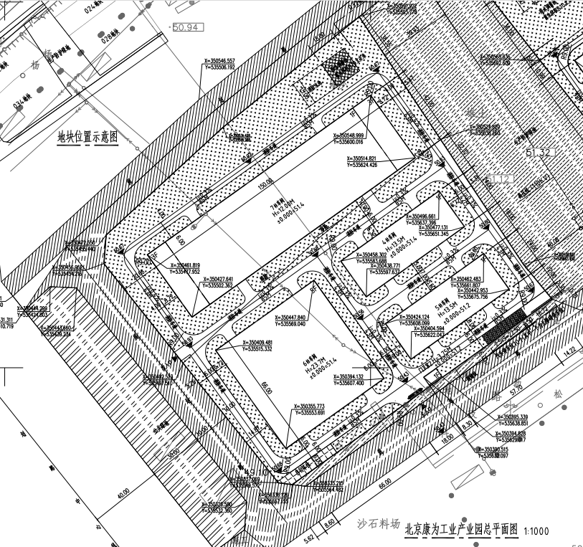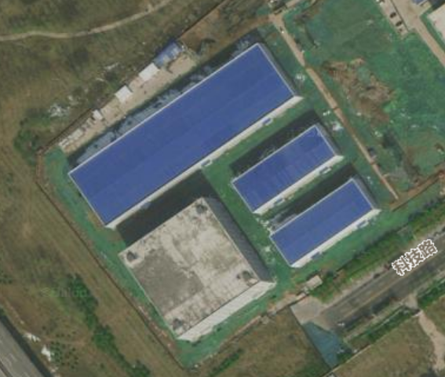
1幢
2幢
3幢
5幢
4幢

本次评估估价对象为北京市密云区科技路77号院1号楼1至5层101等5幢工业用房房地产，建筑面积为34367.43平方米。估价对象建筑物内部通讯情况良好，配备消防井，提供闭路监控。
根据评估专业人员实地查勘，估价对象目前空置。根据评估专业人员实地查勘，估价对象外立面为涂料，内部为涂料顶棚；涂料墙面；水泥地面。
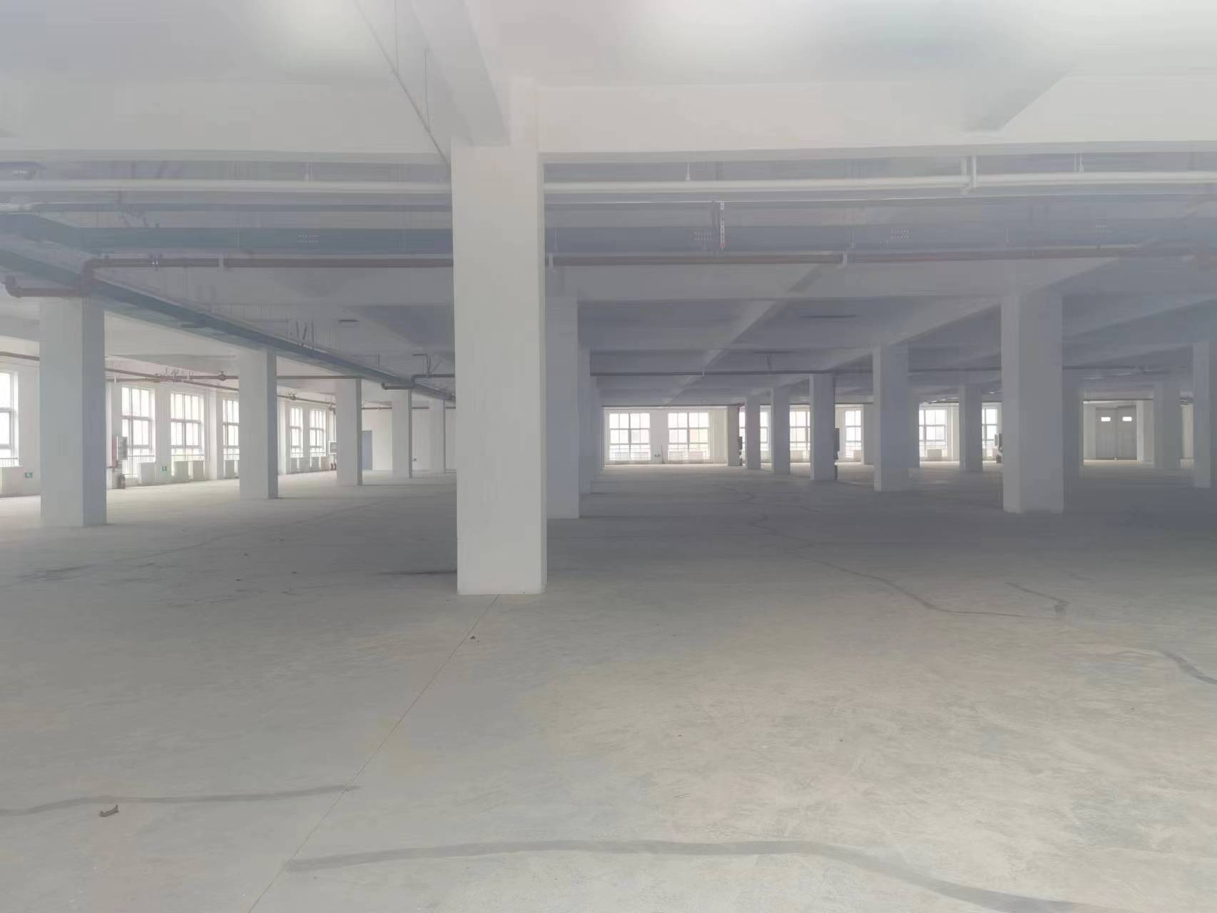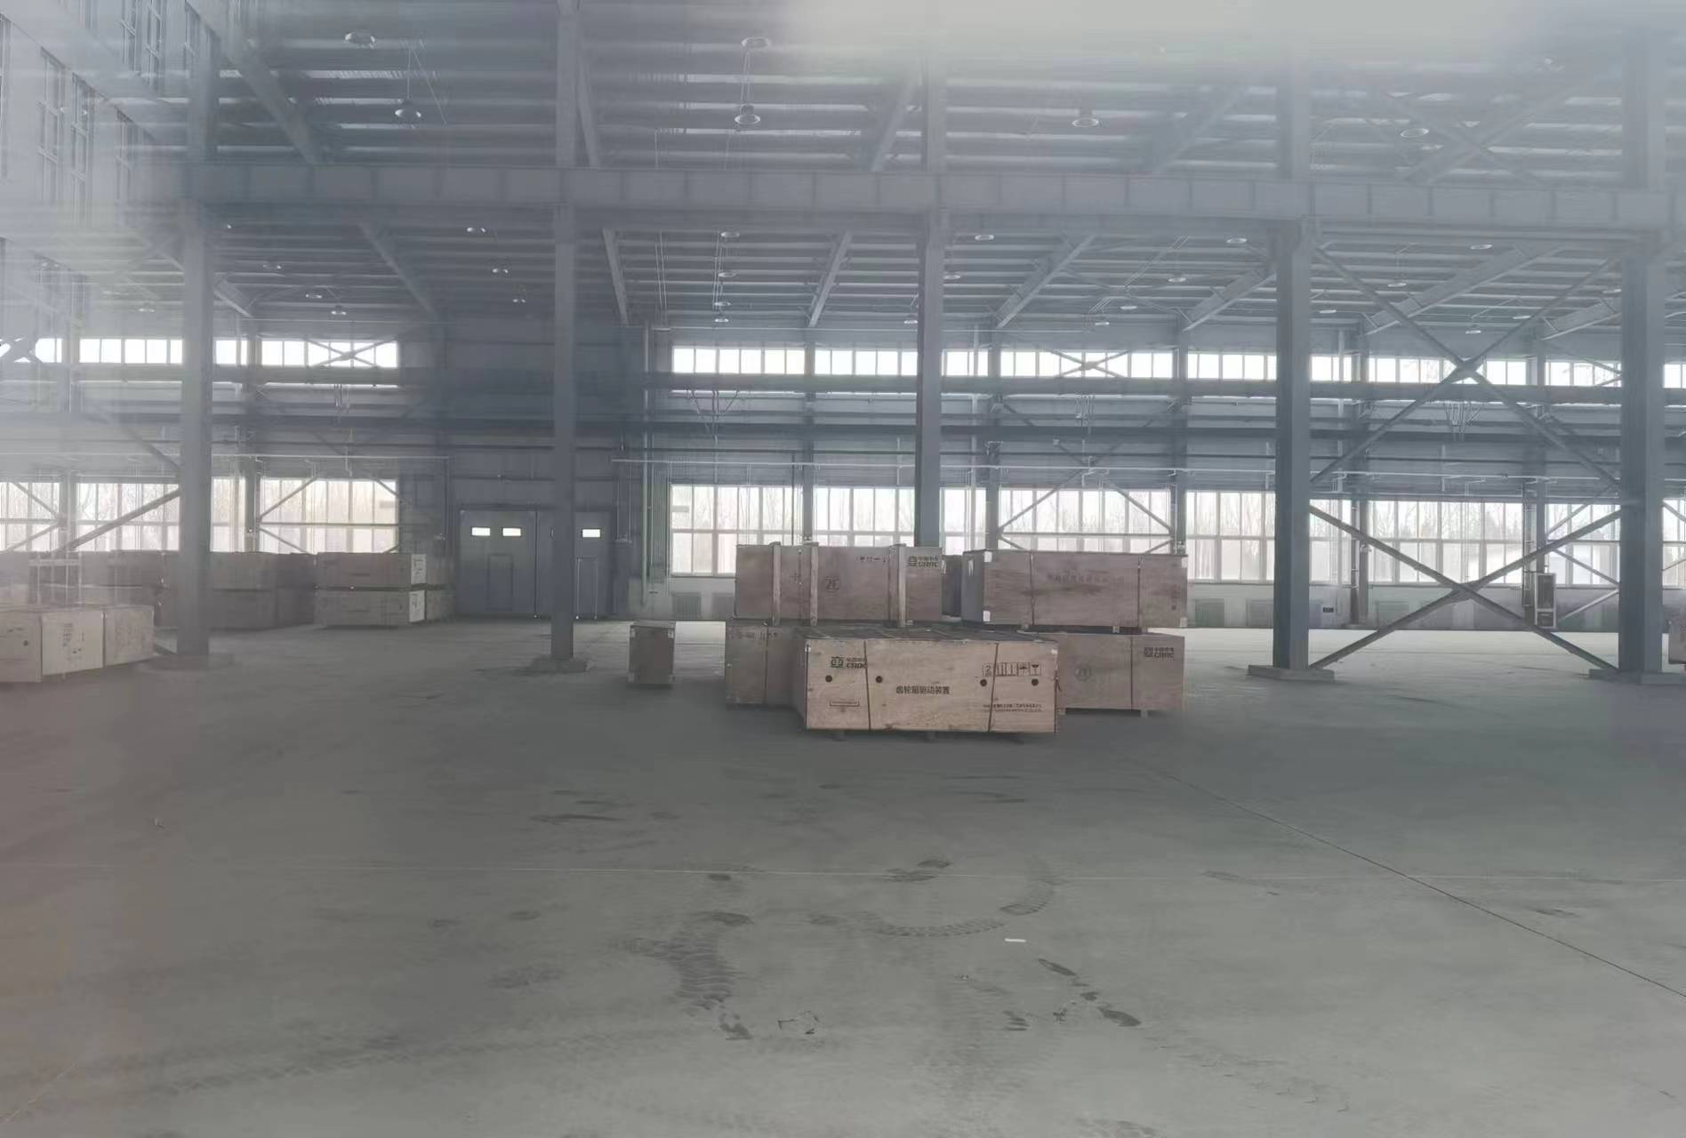
根据评估专业人员实地查勘，估价对象围护墙完好；地面、墙面平整；门窗开启关闭灵活；墙面、顶棚面层涂料完好，设备、管道通畅，水卫、电照设备完好，维护情况良好。结合估价对象的建成年代、建筑结构，采用直线折旧法计算估价对象成新率：
成新率＝1-（1-残值率）×已经使用年限÷经济耐用年限＝1-（1-0%）×（2024-2023）÷60＝98%

（二）权益状况分析
1.用途及规划条件
估价对象已取得《不动产权证书》[京（2023）密不动产权第0010314号] 等5本，土地用途为工业，房屋用途为车间、门卫室。
2.所有权
《不动产权证书》[京（2023）密不动产权第0010314号] 等5本，估价对象土地为国有土地，土地所有权归国家所有，估价对象房屋所有权为康为同创集团有限公司单独所有。
3.用益物权
建设用地使用权：根据《不动产权证书》[京（2023）密不动产权第0010314号] 等5本，康为同创集团有限公司拥有估价对象出让国有建设用地使用权，土地用途为工业，土地使用权终止日期为2063年5月7日，出让国有建设用地使用权剩余土地使用年限为39.32年。
地役权：根据不动产权利人介绍及评估专业人员实地查勘，估价对象未设定地役权。
4.担保物权
根据《关于抵押房地产是否存在法定优先受偿权利等情况的书面查询和调查记录》、《不动产登记信息查询结果告知单》，截至价值时点，估价对象未设定抵押权。。
5.租赁或占用情况
根据不动产权利人介绍及评估专业人员实地查勘，截至价值时点，估价对象未出租，不存在被他人占有使用的情况。
6.拖欠税费情况
估价对象出让国有建设用地使用权和建筑物所有权均为合法方式取得，并支付相关税费，已取得《不动产权证书》，不存在拖欠税费的情况。
7.其他：根据《不动产登记信息查询结果告知单》，估价对象不存在查封等其他形式的权利限制。
综上，估价对象不动产权属合法、清晰且无争议，估价对象为产业用房，需经批准后方可上市交易。

（三）区位状况分析
1.位置状况
估价对象位于北京市密云区科技路77号院，东南临科技路，东南距大广高速约5公里，东北距左提路约4.8公里，估价对象地理位置条件一般。
2.产业集聚程度
估价对象位于北京市密云区科技路77号院，周边同类工业项目数量一般，有北京第七九七音响股份有限公司、北京北汽摩有限公司、大世（北京）汽车附件有限公司等项目，产业集聚程度一般。
3.交通状况
估价对象位于北京市密云区科技路77号院，周边路网密集度一般，行车出入便捷度一般。周边1公里范围内公交线路较少，公交便捷度较差。综上分析，估价对象所在区位整体交通便捷度较差。
4.环境状况
估价对象所在区域内道路整洁，无大型污染物排放企业，污染物排放治理状况较好，周边无危险设施，环境状况一般。
5.外部配套设施状况
估价对象所处区域目前已拥有完善的基础设施配套保障，区内大部分区域基础设施配套目前可达到“六通”（即通路、通电、通讯、通上水、通下水、通燃气）条件，且保证程度较高。
周边2公里内的公共服务配套设施齐备度较差，有购物场所（大星发超市）、银行（邮政储蓄银行、工商银行）、学校（十里堡镇小学等）、餐饮等公共服务配套设施。
综上，估价对象地理位置条件一般，产业集聚程度一般，交通便捷度较差，环境状况一般，区域基础设施达“六通”，公共服务配套设施齐备度较差。估价对象位于密云区科技路，未来区域土地资产具有一定增值空间，总体评价影响估价对象的区位状况条件一般。

二、市场背景描述与分析
（一）北京市工业用房房地产市场状况
1.宏观环境
北京市位于北纬39度56分，东经116度20分，地处华北大平原的北部，北京市土地面积16410.54平方公里。北京地势西北高耸，东南低缓。西部、北部和东北部是连绵不断的群山，东南是一片缓缓向渤海倾斜的平原。北京市东部与天津市毗邻，其余均与河北省交界。北京市目前为16区格局，即东城、西城、海淀、朝阳、丰台、顺义、昌平、通州、门头沟、石景山、房山、大兴、怀柔、平谷、密云、延庆。
截至2022年年末，北京市常住人口为2184.3万人，从年龄构成看，0-14岁常住人口264万人，占全市常住人口的比重为12.1%；15-59岁常住人口1455.2万人，占66.6%；60岁及以上常住人口465.1万人，占21.3%。
2018-2022年常住人口增量及增长速度
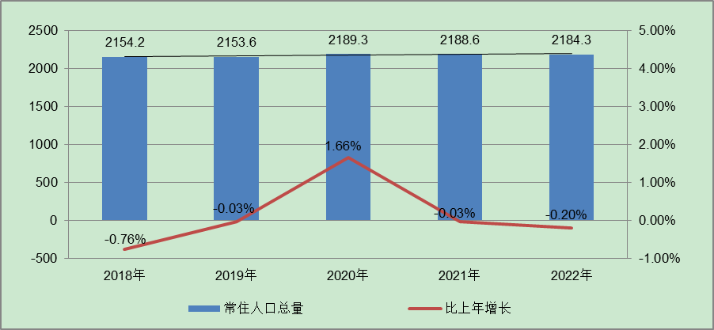
根据北京市统计局地区生产总值统一核算结果，2023年全年，北京市实现地区生产总值43760.7亿元，按不变价格计算，比上年增长5.2%。分产业看，第一产业实现增加值105.5亿元，下降4.6%；第二产业实现增加值6525.6亿元，增长0.4%；第三产业实现增加值37129.6亿元，增长6.1%。
2023年，北京市固定资产投资（不含农户）比上年增长4.9%。其中，基础设施投资增长0.9%，房地产开发投资增长0.4%，反映企业扩大生产能力的设备购置投资增长24.4%。分产业看，第一产业投资下降45.7%；第二产业投资下降1.1%；第三产业投资增长6.0%，其中，信息传输、软件和信息技术服务业，文化、体育和娱乐业，交通运输、仓储和邮政业投资分别增长47.1%、11.4%和10.1%。高技术产业投资增长16.2%，其中，高技术服务业投资增长36.1%。
2023年，北京市房地产开发企业房屋新开工面积为1257.1万平方米，同比下降29.2%。其中，住宅新开工面积为715.1万平方米，下降26.9%；办公楼为73.2万平方米，增长13.6%；商业营业用房为59.2万平方米，下降17.6%。全市房屋竣工面积2042.2万平方米，同比增长5.4%。其中，住宅竣工面积为1135.9万平方米，增长3.6%；办公楼为161.6万平方米，下降9.1%；商业营业用房为69.9万平方米，下降34.5%。2023年，全市新建商品房销售面积为1122.6万平方米，同比增长7.9%。其中，住宅销售面积为811.1万平方米，增长9.3%；办公楼为75.7万平方米，增长1.2%；商业营业用房为51.8万平方米，下降19.7%。
总的来看，2023年北京市生产需求逐步改善，民生保障坚实有力，发展质量不断提升，经济保持回升向好态势。
2.土地市场
（1）土地供应及成交
2023年北京计划供应产业用地480~520公顷，其中研发用地90公顷、工业用地240公顷、物流仓储用地60公顷、商服用地90公顷，乡村产业用地40公顷。为推动集体土地高效利用和产业转型，统筹国有、集体建设用地减量，支持乡村一二三产融合发展，本年度首次将乡村产业用地指标纳入计划统筹管理。同时，引导不低于80%的工业研发用地供应位于“两区”“三城一区”等重点功能区。重点向经开区、大兴、昌平、顺义、海淀、房山等6个产业投资大区倾斜。
2023年全年，北京市累计推出工业用地（按公告时间）共计38宗，推出建设用地面积192.23万平方米；实际成交40宗，成交建设用地面积246.83万平方米。成交宗地数量及用地规模较去年同期均有所增加。
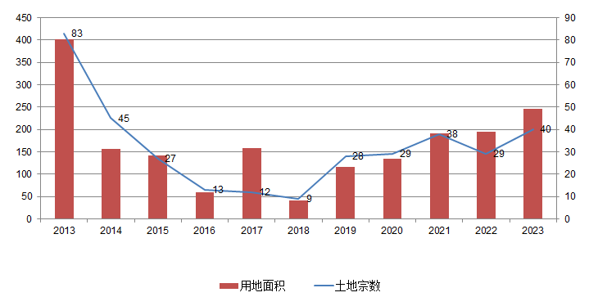
（2）成交价格
2023年全年，北京市工业用地成交总额约6882218万元，成交楼面单价1511元/平方米，地面价2788元/平方米（合186万元/亩）。自2015年起，北京市工业用地均为零溢价成交。地价方面，2013年至今除受成交结构影响在2017年出现较大波动，工业用地市场呈平稳上涨趋势。2023年全年，受成交多宗物流用地影响，工业成交地价再次出现较大涨幅，若扣除物流用地成交影响，整体仍呈平稳上涨趋势。
2013年至2023年北京市工业用地地价走势
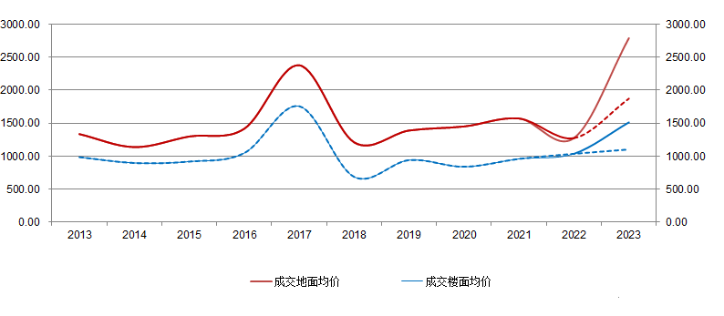
注：图中2022年至2023虚线段为扣除物流用地影响走势
（3）区域成交情况
2023年全年北京市工业用地成交40宗，以大兴区为主，共成交20宗，其次分别为平谷区成交8宗、昌平区及房山区各成交4宗、顺义区和通州区各成交2宗。
大兴区成交建设用地面积共计93.1万平方米，成交地面均价为1556元/平方米（约合104万/亩），其中18宗位于亦庄地区，以M1一类工业用地为主；房山区成交建设用地面积27.4万平方米，成交地面均价为2095元/平方米（约合139.6万/亩），M1一类工业用地及物流用地各1宗，M4研发用地2宗，每亩价格在120-150万元之间，价格差异不大；平谷区成交建设用地面积89.7万平方米，成交地面均价为4358元/平方米（约合291万/亩），以W1物流用地为主；昌平区成交建设用地面积13.8万平方米，成交地面均价为2800元/平方米（约合187万/亩），均为M1一类工业用地；顺义区成交建设用地面积17.8万平方米，成交地面均价为2155元/平方米（约合144万/亩），M1一类工业用地及W1物流用地各1宗；通州区成交建设用地面积4.9万平方米，成交地面均价为3597元/平方米（约合240万/亩），均为M4工业研发用地。
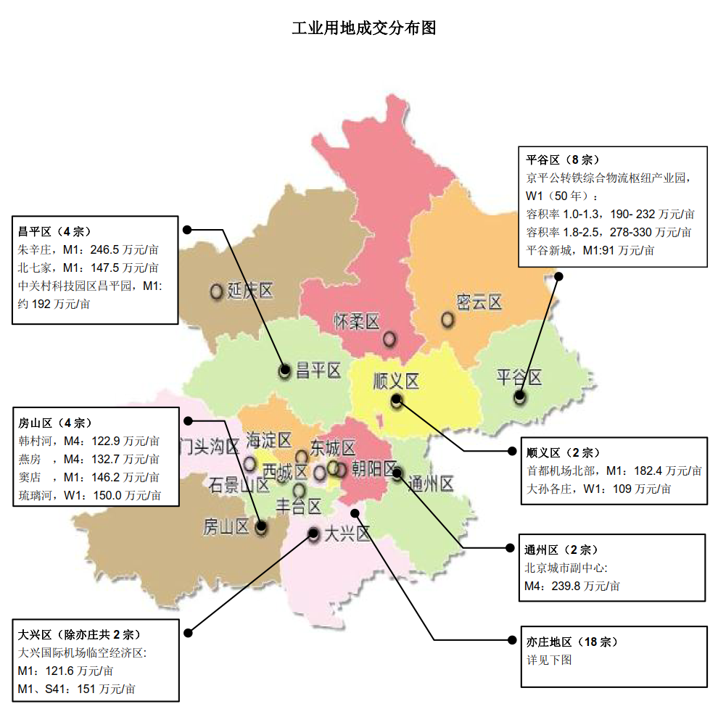
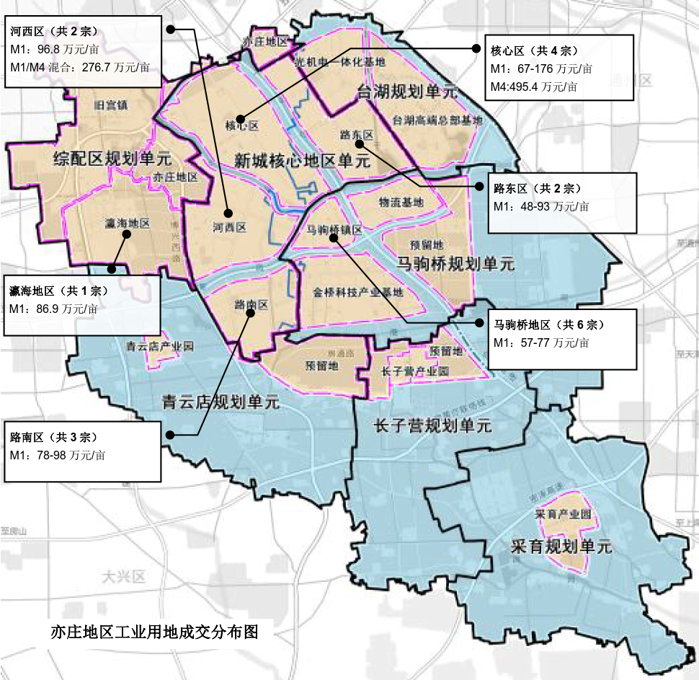
（4）地价监测
2023年1-4季度城市地价监测结果显示，北京市监测地价整体保持上涨，其中工业用途地价环比增幅为0.61%、同比上涨2.26%，自2021年下半年开始，整体走势较为平稳，环比涨幅基本在1%以内，同比涨幅在2.5%~3%之间。
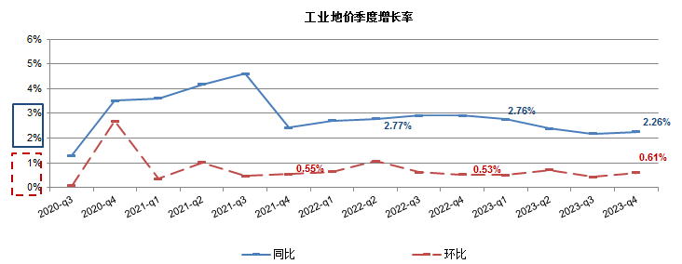
3.产业政策
2019年5月15日，自然资源部发布《产业用地政策实施工作指引（2019年版）》（简称2019年版《指引》），此次更新是为了更好地指导地方自然资源主管部门规范执行产业用地政策，为包括民营企业在内的各种所有制经济提供良好服务。重点体现三个方面：一、坚持营造公平竞争环境。指导地方自然资源主管部门在产业用地政策执行中做到对各种所有制经济一视同仁，保障其平等取得土地要素。二、坚持推动高质量发展。指导地方自然资源主管部门在产业用地政策执行中落实严控增量、盘活存量、优化结构、提升效率，切实提高城镇建设用地集约化程度的总体要求，积极引导推动产业发展节约集约用地。三、坚持更好服务市场主体。对政策执行作必要说明，一方面使得市场主体能够更加充分地理解，有利于营造公开公平透明的市场环境；另一方面指导地方自然资源主管部门把握政策实施要点，积极为各种所有制经济提供良好服务。
2019年5月23日，北京市住房和城乡建设委员会官网发布《关于进一步完善已建成研发、工业项目转让管理有关问题的通知（京建发〔2019〕216号）》和《关于进一步明确已建成产业项目买受人审核有关问题的通知（京建发〔2019〕217号）》两份文件。一方面，要求建设单位不得分割销售研发、工业项目，买受人应是区政府审定的企业或专业园、公共服务平台、孵化器运营机构。这是由于研发、工业项目分割销售政策可能会带来一定的负面影响，干扰房地产市场秩序，为了扼制违规炒房抄地行为，故禁止研发、工业项目的分割销售。另一方面，审批权下放，审批主体从市政府调整为区政府，对买受人的申请，应在15个工作日内出具书面意见，这大大加快了产业地产的审批效率，促进了产业地产的招商周转速度。
2020年10月23日，《关于支持民营企业加快改革与转型升级的实施意见》（发改体改[2020]1566号），允许中小民营企业联合参与工业用地招拍挂，可按规定进行宗地分割；允许增加容积率的，不增收土地价款等费用；民营企业退出原使用土地的，支持依法依约转让土地；异地发展的，可以协议出让方式重新安排工业用地。
2020年11月6日，中关村管委会研究制定了《中关村国家自主创新示范区关于推进特色产业园建设 提升分园产业服务能力的指导意见》。提出了到2022年，中关村示范区产业布局更加优化，体制机制持续创新，创新创业环境进一步改善，各分园产业服务能力显著提升，主导产业地位突出，高端化、特色化、差异化发展态势基本形成。特色产业园建设实现重点细分产业领域及发展组团两个“全覆盖”，成为分园主导产业发展的重要载体，对所在区域的经济贡献明显提升。各分园围绕主导产业建成产业促进服务机构，产业促进服务机构与分园结合紧密、运营高效，对分园主导产业发展的促进作用凸显。
2021年8月18日，北京市人民政府关于印发《北京市“十四五”时期高精尖产业发展规划》的通知。作为全市“十四五”时期高精尖产业的发展蓝图，《规划》深入贯彻市委市政府工作部署，以高质量发展为主题，以城市总体规划为遵循，推动产业“换核、强芯、赋智、融合”，加快产业基础再造提升、产业链条优化升级、智能绿色全面覆盖、制造服务深度融合、区域发展开放联动“五个突破”，推进动力转换、效率提升、结构优化“三大变革”，力争到2025年，高精尖产业占GDP比重30%以上，培育形成4-5个万亿级产业集群，基本形成以智能制造、产业互联网、医药健康等为新支柱的现代产业体系，将集成电路、智能网联汽车、区块链、创新药等打造成为“北京智造”“北京服务”的新名片，为我国提升创新链产业链供应链现代化水平，更好建设制造强国、质量强国、网络强国和数字中国做出北京贡献。
2022年5月，北京市发布《2022年度高精尖产业发展资金实施指南》（以下简称‘实施指南’），进一步加大普惠性产业资金支持力度。《实施指南》明确，2022年支持方向主要是高端智能绿色发展和高精尖产业平稳发展两方面，具体分为重点新材料首批次应用奖励、医药创新品种首试产奖励等12个细分方向。高精尖资金将坚持“普惠共享”的支持原则，采取明确标准、达标即享的方式，进一步优化申报流程，确保对达标企业给予支持，扩大资金支持覆盖面，提高资金使用透明度。《实施指南》强调，要更加注重发挥有为政府和有效市场的双重作用，提升资金“四两拨千斤”的政策效能，更加有力地服务支撑本市制造业高质量发展，为稳定经济增长和促进产业转型升级发挥积极作用。
2023年8月31日，北京市发展改革委发布《关于加强腾退低效产业空间改造利用促进产业高质量发展的实施方案》，在政策导向上重点突出产业引领、绿色发展、数字化转型、对街区层面的公共服务织补，还在项目管理等方面进行了一系列创新，要求各区加强低效产业空间改造的统筹协调，明确本区域低效楼宇认定标准，建立资源台账和项目储备库并动态更新管理，同时将申请资金支持的项目纳入储备库，对于获得资金支持的项目做好项目全过程管理工作。本次《实施方案》中，北京市发展改革委将对低效楼宇、老旧厂房和片区统筹改造三类项目给予支持，即在符合首都功能定位和规划前提下，项目实施单位可通过自主、联营、租赁等方式对腾退低效产业空间开展结构加固、绿色低碳改造、数字基础设施提升、建筑内外部装修以及片区基础设施改造等，带动区域产业升级。市政府固定资产投资对于符合条件的项目给予支持，支持方式分为投资补助和贷款贴息两种，其中投资补助方式是对低效楼宇改造项目按照固定资产投资总额10%的比例、老旧厂房改造和配套基础设施改造项目按照固定资产投资总额30%的比例安排补助资金；贷款贴息方式是对改造升级项目发生的银行贷款按照LPR（实际利率低于LPR的，按照实际利率）给予不超过2年的贴息支持。
4.未来市场预期
2023年，随着市场逐步恢复，政策效应逐步显现，北京市工业经济运行回升向好，企业经营状况趋于改善，高端产业发挥引领作用。北京“十四五”规划明确新一代信息技术、医药健康、新能源智能网联汽车、绿色智慧能源等为未来重点产业发展方向，界定多个未来重点发展新区及区域产业发展细分方向；同时，“十四五”规划还提出支持具备条件的物流园区和重点企业引入铁路专用线，支持利用工业厂房改造建设冷链物流基础设施，发展智能立体仓等。根据相关政策，北京市将继续推进新型工业化各项重点任务落实，精准施策提振发展信心，培育新质生产力。在高技术产业快速增长的带动下，各园区稳步发展，预计工业地价继续稳中向上。
（二）估价对象所在区域相应用途房地产市场状况
密云区位于北京市东北部，属燕山山地与华北平原交接地，是华北通往东北、内蒙古的重要门户，故有“京师锁钥”之称。密云区东西长69公里，南北宽约64公里。东南至西北依次与平谷区、顺义区、怀柔区接壤，北部和东部分别与河北省的滦平县、承德县、兴隆县毗邻。密云区内有中型以上水库4座。密云水库是首都的重要水源。密云水库是华北地区最大的水利工程，设计最大库容43.75亿立方米，最大水面188平方公里。密云山水兼备，自然地貌特征为“八山一水一分田”，山区面积1771.75平方公里，占总面积4/5；林木覆盖率达72.5%。境内总面积2229.45平方千米；平原面积263.4平方公里，占11.8%；水面面积194.3平方公里，占8.7%。密云区的矿产资源丰富，已探明储量的矿产25种。主要矿产有金、银、铁、钨、铅等。铁矿储量达9.5亿吨，在全国2000多个县中居19位，占北京地区总储量的96.4%，石灰岩的储量也有近亿吨。根据第七次人口普查数据，截至2020年11月1日零时，密云区常住人口为527683人。
估价对象位于北京市密云区密云经济开发区。密云经济开发区位于密云区西南部，南临京承高速公路，北依101国道，西与怀柔区接壤，东临密云县城。万亩森林公园贯穿其中。随着京承高速公路的开通，密云经济开发区已进入北京半小时经济圈。1992年5月，经北京市政府批准，北京市密云县工业开发区正式成立，2000年升级为北京市级开发区。2006年12月，经国家发展和改革委员会审核验收，更名为北京密云经济开发区。2012年10月13日，经国务院批准，密云经济开发区正式纳入中关村国家自主创新示范区“一区十六园”。
近年来，密云区大力发展工业，经过20多年的开发建设，现已开发利用面积12.55平方公里，其中A区7.35平方公里、B区5.2平方公里。现有入区企业236家，其中工业企业200家。该区域内对工业项目需求程度较高，随着周边配套设施的进一步完善，未来仍具有一定的发展空间。随着北京市密云区进一步的优化发展，该区域工业用房市场近年来呈现稳中有升的态势，园区内已建成企业较多，有一定数量在建及新开发项目，现阶段该项目周边工业厂房租金约1-1.5元/㎡•天。

三、最高最佳利用分析
所谓最高最佳使用是指房地产估价要以房地产的最高最佳使用为前提。最高最佳使用是估价对象的一种最可能的使用，这种最可能的使用是法律上允许、技术上可能、经济上可行，经过充分合理的论证，并能给估价对象带来最高价值的使用。它主要体现在以下几个方面:
（一）法律上允许（规划及相关政策法规许可）
法律上允许即不受现时使用状况的限制，而依照法律规章、规划发展方向，按照其可能的最优用途进行估价，截至价值时点，估价对象已经取得《不动产权证书》，土地用途为工业，房屋用途为车间、门卫室，估价对象的用途符合法律允许及规划要求。
（二）技术上可能
技术上可能即不能把技术上无法做到的使用当作最高最佳使用,要按照房屋建筑工程方面的技术要求进行估价。截至价值时点，估价对象已经取得《不动产权证书》，估价对象建筑结构、功能、造型、立面效果、建筑材料和设备选用、施工技术等方面均已得到相关行政部门或第三方的认可，技术上均能满足要求。
（三）经济上可行
经济上可行即估价结果应是各种可能的使用方式中，以经济上有限的投入而能获得最大的收益的使用方式的估价结果。估价对象目前用途、产权合法、建造标准技术上能满足要求，并且其收入现值大于支出现值，具有经济可行性。
（四）价值最大化
价值最大化即在所有具有经济可行性的使用方式中，能使估价对象价值达到最大的使用方式，才是最高最佳的使用方式。估价对象的使用方式满足法律上许可、技术上可能、经济上可行，可使估价对象价值得到最大化。
（五）使用前提说明与分析
估价对象作为已建成建筑物，应以保持现状作为前提，即认为保持现状最为有利时，应以保持现状为前提条件进行估价。现状应予保持的是：现状房地产的价值大于重新立项新建房地产的价值减去拆除现有建筑物的费用及建造新建筑物的费用之后的余额。根据目前房地产市场状况并结合开发经验，以保持现状最为有利。
综上所述，我们认为估价对象用途为工业为其最高最佳使用途径。

四、估价方法适用性分析
由于本次评估是为确定房地产抵押贷款额度提供参考依据而评估估价对象房地产抵押价值，因此评估专业人员在认真分析研究估价对象的相关资料，并通过对邻近地区同类物业调查的基础上，确定如下技术路线：
首先，根据《房地产估价规范》（GB/T 50291-2015）的估价程序采用成本法、收益法求取估价对象房地产价值。
其次，依据各方法的估价结果，算术平均确定估价对象房地产价值。
最后，求取房地产抵押价值。
（一）估价方法的选用
根据《房地产估价规范》（GB/T 50291-2015），估价方法主要有比较法、收益法、成本法、假设开发法四种估价方法。四种估价方法的定义及适用条件如下：
比较法：比较法是选取一定数量的可比实例，将它们与估价对象进行比较，根据其间的差异对可比实例成交价格进行处理后得到估价对象价值或价格的方法。比较法主要用于同类房地产数量较多、经常发生交易且具有一定可比性的房地产。
收益法：收益法是预测估价对象的未来收益，利用报酬率或资本化率、收益乘数将未来收益转换为价值得到估价价值或价格的方法。收益法适用于估价对象或其同类房地产通常有租金等经济收入的收益性房地产。
成本法：成本法是测算估价对象在价值时点的重置成本或重建成本和折旧，将重置成本或重建成本减去折旧得到估价对象价值或价格的方法。新近开发完成的房地产、可以假设重新开发的现有房地产、正在开发的房地产、计划开发的房地产，均可采用成本法进行估价。对很少发生交易而限制了比较法运用，又没有经济收入或没有潜在经济收入而限制了收益法运用的房地产通常也适用成本法进行估价。
假设开发法：假设开发法是求得估价对象后续开发的必要支出及应得利润和开发完成后的价值，将开发完成后的价值减去后续开发的必要支出及应得利润得到估价对象价值或价格的方法。假设开发法适用于具有开发或再开发潜力且开发完成后的价值可以采用比较法、收益法等成本法以外的方法测算的房地产。
根据《房地产估价规范》（GB/T 50291-2015），估价方法的选用要求及应用条件如下：
估价方法 | 选用要求 | 应用
比较法 | 估价对象的同类房地产有较多交易的，应选用比较法 | 适用物业：同类房地产数量较多、经常发生交易且具有一定的可比性的房地产，如：住宅（特别是数量较多、可比性较好的存量成套住宅）；写字楼；商铺；标准厂房；房地产开发用地等。
比较法 | 估价对象的同类房地产有较多交易的，应选用比较法 | 不适用物业：  同类房地产数量很少的房地产，如：特殊厂房、机场、码头、博物馆、教堂、寺庙、古建筑等;  很少发生交易的房地产，如：学校、医院、行政办公楼等;  可比性很差的房地产，如：在建工程等。
收益法 | 估价对象或其同类房地产通常有租金等经济收人的，应选用收益法 | 适用物业：同类房地产通常有租金等经济收人的收益性房地产，包括：住宅、写字楼、商店、酒店、餐馆、游乐场、影剧院、停车场、汽车加油站、标准厂房(用于出租的)、仓库(用于出租的)、农地等。
收益法 | 估价对象或其同类房地产通常有租金等经济收人的，应选用收益法 | 不适用物业：行政办公楼、学校、公园等公用、公益性房地产。
成本法 | 估价对象可假定为独立的开发建设项目进行重新开发建设的，宜选用成本法;当估价对象的同类房地产没有交易或交易很少，且估价对象或其同类房地产没有租金等经济收人时，应选用成本法。 | 适用物业：  新近开发完成的房地产(简称新开发的房地产)、可以假设重新开发的现有房地产(简称旧的房地产)、正在开发的房地产  (即在建工程)、计划开发的房地产(如期房)。  很少发生交易而限制了比较法运用，又没有经济收入或没有潜在经济收入而限制了收益法运用的房地产，如：学校、医院、图书馆、体育场馆、公园、行政办公楼、军队营房等以公益、公用为目的的房地产，化工厂、钢铁厂、发电厂、油田、码头、机场之类有独特设计或只针对特定使用者的特殊需要而开发建设的房地产。
假设开发法 | 估价对象具有开发或再开发潜力且开发完成后的价值可采用除成本法以外的方法测算的，应选用假设开发法。 | 适用物业：可供开发的土地(包括生地、毛地、熟地，典型的是各种房地产开发用地)、在建工程(或称为房地产开发项目)、可重新开发、更新改造或改变用途的旧房(包括改建、扩建、重新装饰装修等。

评估专业人员根据估价对象的特点、实际情况以及估价目的，对上述估价方法分析如下：
比较法：
比较法主要用于同类房地产数量较多、经常发生交易且具有一定可比性的房地产。估价对象位于北京市密云区科技路77号院，规划用途为工业，周边同类或类似房地产交易案例较少，甚至没有交易的情况，因此本次评估未采用比较法进行测算。
收益法：
估价对象规划用途为工业，现状为研发车间，根据评估专业人员对周边同类物业的调查，该类物业存在租赁市场，属可收益物业，符合收益法的选用及应用条件，故可采用收益法。
成本法：
估价对象为已建成房地产，成本法能够较为准确地反映房地产的价格构成，且估价对象房地产其各项成本能比较准确的测算，估价对象为已建成房地产，故可采用成本法。
假设开发法：
估价对象为已建成物业，且处于正常运营状态，不符合假设开发法的选用及应用条件。
经上述分析，本次评估可选用的估价方法为成本法和收益法。按照《房地产估价规范》的要求，当估价对象适用两种或两种以上估价方法时，宜同时选用所有适用的估价方法进行估价。故，本次评估选用比较法和收益法进行测算，评估估价对象房地产价值。
（二）估价的思路
1.成本法
成本法是测算估价对象在价值时点的重置成本或重建成本和折旧，将重置成本或重建成本减去折旧得到估价对象价值或价格的方法。计算公式为：
成本价值＝土地价值＋建筑物现值
具体步骤如下：
（1）计算估价对象土地价值。
土地价值＝土地取得成本＋土地开发成本＋管理费用＋销售费用＋销售税费＋利息＋利润
（2）计算建筑物重置价值。
建筑物重置价值＝建造成本＋管理费用＋销售费用＋销售税费＋利息＋利润
（3）计算建筑物现值。
建筑物现值＝建筑物重置价值×成新度
（4）计算估价对象成本价值
2.收益法
收益法是预测估价对象的未来收益，利用报酬率或资本化率、收益乘数将未来收益转换为价值得到估价价值或价格的方法。考虑到估价对象所处位置未来对该类物业的需求将不断上升，本次估价采用净收益按一定比率递增的公式计算，计算公式为：
V=A×｛1-[(1+g)/(1+Y)]^{n}｝÷(Y-g)
其中：
V-----收益价值
A-----未来第一年净收益
Y-----报酬率
n-----收益年期
g-----净收益年增长率
具体步骤如下：
（1）计算估价对象未来第一年总收益
（2）采用重置成本法计算估价对象房屋现值
（3）计算估价对象未来第一年经营费用
（4）计算估价对象未来第一年净收益
（5）选用适当的报酬率
（6）确定适当的净收益年增长率
（7）计算估价对象收益价值
3.基准地价系数修正法（成本法套用）
基准地价系数修正法是通过对待估宗地地价影响因素的分析，利用宗地地价修正系数，对各级政府已公布的同类用途级别或区域基准地价进行修正，估算待估宗地客观价格的方法。依据《北京市人民政府关于更新出让国有建设用地使用权基准地价的通知》[京政发【2022】12号]，其计算公式为：
（1）地上部分
楼面熟地价=适用的基准地价×用途修正系数×期日修正系数×年期修正系数×容积率修正系数（或楼层修正系数）×因素修正系数
（2）地下部分
楼面熟地价=适用的基准地价×用途修正系数×期日修正系数×年期修正系数×因素修正系数× 相应用途地下空间修正系数
4.将以上成本法和收益法测算结果算术平均得到估价对象房地产价值。
5.求取房地产抵押价值。

五、估价测算过程
估价对象面积指标
根据《不动产权证书》[京（2023）密不动产权第0010314号] 等5本，估价对象土地面积为33154.39平方米，建筑面积合计为34367.43平方米。清单详见下表：
幢号 | 不动产权证书证号 | 层数 | 房屋结构 | 建筑面积（㎡） | 规划用途
1 | 京（2023）密不动产权第0010314号 | 1-5层 | 钢混 | 21793.2 | 车间
2 | 京（2023）密不动产权第0010737号 | 1-3层 | 钢混 | 9368.62 | 车间
3 | 京（2023）密不动产权第0010740号 | 1层 | 钢混 | 1587.12 | 车间
4 | 京（2023）密不动产权第0011536号 | 1层 | 钢混 | 1587.12 | 车间
5 | 京（2023）密不动产权第0011173号 | 1层 | 钢混 | 31.37 | 门卫室
合计 |  |  |  | 34367.43 | ——

（一）成本法
1.土地价值的求取
（1）土地取得成本
1）土地购买价格
A.有关北京市基准地价的说明
北京市人民政府于2022年3月14日印发了《北京市人民政府关于更新出让国有建设用地使用权基准地价的通知》（京政发【2022】12号），根据《中华人民共和国城市房地产管理法》和《中共中央国务院关于构建更加完善的要素市场化配置体制机制的意见》精神，为进一步加强自然资源管理，完善地价管理体系，规范土地市场秩序，发挥政府的指导调控作用，对北京市出让国有建设用地使用权基准地价进行了更新，自印发之日起施行。
基准地价成果属于政府公示地价，作为确定国有建设用地使用权出让价格审定、国有建设用地租赁租金审定、企业改制土地资产价格处置等依据之一。其他情形参照执行。
《北京市出让国有建设用地使用权基准地价更新成果》包括基准地价基本内容、基准地价表、基准地价级别(区片)范围说明、基准地价应用说明等。
在《北京市出让国有建设用地使用权基准地价更新成果》中，级别（区片）基准地价是在正常市场条件下各土地级别（区片）内，土地开发程度为宗地外通路、通电、通讯、通上水、通下水、通燃气、通燃气及宗地内平整（简称“七通一平”）或宗地外通路、通电、通讯、通上水、通下水及宗地内平整（简称“五通一平”），在平均容积率条件下，各土地用途的法定最高出让年限条件下国有建设用地使用权的平均价格。
基准地价的基准期日为2021年1月1日；土地用途划分为商业、办公、住宅、工业、公共服务五类；级别基准地价土地开发程度一至七级为宗地外通路、通电、通讯、通上水、通下水、通燃气、通燃气及宗地内平整（简称“七通一平”），八至十二级为宗地外通路、通电、通讯、通上水、通下水及宗地内平整（简称“五通一平”）；级别平均容积率详见下表：
土地级别  土地用途 |  | 一级至二级 | 三级至五级 | 六级至七级 | 八级至十二级
商业类 |  | 3.5 | 2.5 |  | 2
办公类 |  | 3.5 | 2.5 |  | 2
住宅类 |  | 2.5 |  |  | 1.5
工业类 | M4 | 2.5 | 2.0 |  | 1.5
工业类 | 一般类 | 1.5 |  | 1.2 | 1.0
公共服务类 |  | 2.5 | 2.0 |  | 1.5
基准地价的表示形式为楼面熟地价。楼面熟地价是指各土地级别（区片）内，在设定土地开发程度和平均容积率条件下，每建筑面积分摊的国有建设用地使用权的平均价格。
国有建设用地使用权出让政府土地收益按照楼面熟地价及各土地用途的政府土地收益比例确定。同一宗地包括多种土地用途或建筑功能的，按细分后的用途或功能的建筑面积或分摊用地面积分别计算求和。参照商业、办公、住宅、公共服务类基准地价的，政府土地出让收益按照政府审定楼面熟地价的25%确定，参照工业类基准地价的，政府土地出让收益按照政府审定楼面熟地价的15%确定。
B.计算公式如下：
（A）地上部分
楼面熟地价＝适用的基准地价×用途修正系数×期日修正系数×年期修正系数×容积率修正系数（或楼层修正系数）×因素修正系数
政府土地出让收益＝楼面熟地价×政府土地出让收益比例
（B）地下部分
楼面熟地价＝适用的基准地价×用途修正系数×期日修正系数×年期修正系数×因素修正系数× 相应用途地下空间修正系数
政府土地出让收益＝楼面熟地价×政府土地出让收益比例
C.测算过程
（A）宗地适用基准地价水平的确定
a.估价对象用途为工业，位于北京市密云区科技路77号院，参照《北京市基准地价级别（区片）图》及《北京市基准地价级别（区片）范围文字说明》，估价对象地处工业类九级地价区，属工业类Ⅸ-密1区片。
北京市基准地价级别（区片）图
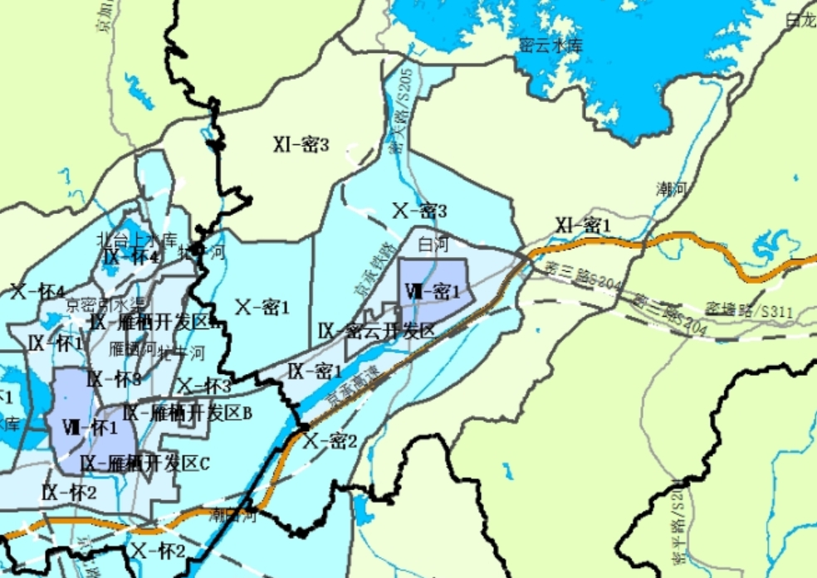
估价对象

《北京市基准地价级别（区片）范围文字说明》（摘录）
Ⅸ-密1 | 京承铁路—京承高速公路—兴盛南路—潮白河—十里堡镇东侧路—京沈路—京承铁路所围地区除八级地价区以外的地区。

（转下页）
北京市区片基准地价表（楼面地价）
基准日期：2021年1月1日 单位：元/平方米
级别 | 区片编号 | 商业类 | 办公类 | 住宅类 | 工业类 | 公共服务类
级别 | 区片编号 | 区片价格 | 区片价格 | 区片价格 | 区片价格 | 区片价格
九级 | Ⅸ-01 | 5790 | 5740 | 6730 | 1110 | 3460
九级 | Ⅸ-02 | 5740 | 5670 | 6680 | 1070 | 3420
九级 | Ⅸ-门1 | 4760 | 4720 | 5540 | 810 | 2850
九级 | Ⅸ-门2 | 4010 | 3950 | 4710 | 800 | 2390
九级 | Ⅸ-门潭 | 4480 | 4420 | 5230 | 870 | 2660
九级 | Ⅸ-房1 | 5360 | 5300 | 6190 | 950 | 3190
九级 | Ⅸ-房2 | 4950 | 4900 | 5720 | 920 | 2950
九级 | Ⅸ-房3 | 5610 | 5560 | 6520 | 1030 | 3360
九级 | Ⅸ-房4 | 5340 | 5290 | 6170 | 1080 | 3180
九级 | Ⅸ-房5 | 4890 | 4840 | 5640 | 960 | 2910
九级 | Ⅸ-通1 | 4960 | 4920 | 5730 | 930 | 2960
九级 | Ⅸ-通2 | 4350 | 4300 | 4900 | 820 | 2590
九级 | Ⅸ-顺1 | 5230 | 5170 | 6060 | 900 | 3120
九级 | Ⅸ-顺2 | 5550 | 5500 | 6440 | 960 | 3320
九级 | Ⅸ-顺3 | 5440 | 5400 | 6320 | 930 | 3250
九级 | Ⅸ-顺4 | 5400 | 5360 | 6270 | 1040 | 3230
九级 | Ⅸ-顺5 | 5320 | 5270 | 6160 | 990 | 3170
九级 | Ⅸ-昌1 | 5260 | 5210 | 6100 | 950 | 3150
九级 | Ⅸ-昌2 | 5610 | 5570 | 6530 | 960 | 3360
九级 | Ⅸ-昌3 | 5540 | 5490 | 6430 | 980 | 3310
九级 | Ⅸ-昌4 | 5480 | 5420 | 6370 | 990 | 3270
九级 | Ⅸ-昌5 | 5090 | 5050 | 5910 | 900 | 3040
九级 | Ⅸ-兴1 | 5430 | 5380 | 6280 | 1000 | 3240
九级 | Ⅸ-兴2 | 4740 | 4680 | 5450 | 900 | 2830
九级 | Ⅸ-兴3 | 4870 | 4810 | 5560 | 990 | 2910
九级 | Ⅸ-怀1 | 5520 | 5470 | 6410 | 950 | 3300
九级 | Ⅸ-怀2 | 5630 | 5590 | 6550 | 1010 | 3370
九级 | Ⅸ-怀3 | 5680 | 5620 | 6620 | 1050 | 3390
九级 | Ⅸ-怀4 | 5590 | 5530 | 6460 | 900 | 3340
九级 | Ⅸ-平1 | 5560 | 5510 | 6440 | 900 | 3320
九级 | Ⅸ-平2 | 5650 | 5600 | 6590 | 930 | 3380
九级 | Ⅸ-密1 | 5620 | 5580 | 6540 | 910 | 3370
九级 | Ⅸ-延1 | 5060 | 5020 | 6370 | 800 | 3020
九级 | Ⅸ-延2 | 5150 | 5110 | 6500 | 880 | 3080
九级 | Ⅸ-亦1 | 4750 | 4710 | 5510 | 880 | 2840
九级 | Ⅸ-亦2 | 4690 | 4640 | 5420 | 800 | 2800
九级 | Ⅸ-亦3 | 4810 | 4760 | 5550 | 920 | 2870
九级 | Ⅸ-房山工业园西 |  |  |  | 1020
九级 | Ⅸ-房山工业园东 |  |  |  | 1050
九级 | Ⅸ-永乐开发区 |  |  |  | 900
九级 | Ⅸ-采育开发区 |  |  |  | 920
九级 | Ⅸ-雁栖开发区A |  |  |  | 1080
九级 | Ⅸ-雁栖开发区B |  |  |  | 1020
九级 | Ⅸ-雁栖开发区C |  |  |  | 1050
九级 | Ⅸ-兴谷开发区A |  |  |  | 960
九级 | Ⅸ-兴谷开发区B |  |  |  | 960
九级 | Ⅸ-兴谷开发区B |  |  |  | 960
九级 | Ⅸ-马坊工业园 |  |  |  | 880
九级 | Ⅸ-密云开发区 |  |  |  | 930
九级 | Ⅸ-延庆开发区 |  |  |  | 900
九级 | Ⅸ-八达岭开发区 |  |  |  | 790
依据上表，估价对象所在工业用途Ⅸ-密1区片的区片基准地价为910元/平方米。
b.土地开发程度修正
估价对象设定宗地土地开发程度为“六通一平”（即通路、通电、通讯、通上水、通下水、通燃气），估价对象所在区域为十级地价区，级别基准地价土地开发程度为“五通一平”（即通路、通电、通讯、通上水、通下水），相应用途级别平均容积率为1.0。估价对象设定状况与级别开发程度不一致，需进行修正。修正表如下：
基础设施建设费（土地开发费）
单位：元/土地平方米
费用  类别 | 通路 | 通电 | 通讯 | 通上水 | 通下水 | 通燃气 | 通燃气 | 平整 | 合计
一至二级 | 80 | 70 | 20 | 30 | 45 | 60 | 50 | 20 | 375
三至七级 | 70 | 60 | 15 | 25 | 40 | 50 | 40 | 15 | 315
八至十二级 | 60 | 50 | 10 | 20 | 35 | 40 | 30 | 10 | 255
开发程度差异修正后的基准地价
＝适用的基准地价±（上表中的开发费用÷级别平均容积率）
＝600+30÷1
＝940（元/平方米）
（B）用途修正系数的确定
《北京市出让国有建设用地使用权基准地价更新成果》根据《土地利用现状分类》（GB/T21010-2007），对现有用地按照一级分类进行归类，分为商业、办公、住宅、工业和公共服务五类用途基准地价，并按照二级分类建立了地上用途修正系数。地下部分包括地下商业、地下办公、地下仓储（及其他）、地下车库等用途，并建立了地下空间修正系数。
地上部分：
估价对象地上用途为工业——工业用地（工业用地指工业生产、产品加工制造、机械和设备修理及直接为工业生产等服务的附属设施用地），需依据《北京市基准地价土地用途二级分类用地修正系数表》进行用途修正。
北京市基准地价土地用途二级分类用地修正系数表
一级类 | 二级类 | 含义 | 参照基准 | 用途修正系数
商服 | 零售商业用地 | 指以零售功能为主的商铺、商场、超市、市场和加油、加气、充换电站等的用地。 | 商业类 | 1
商服 | 批发市场用地 | 指以批发功能为主的市场用地。 | 商业类 | 1
商服 | 餐饮用地 | 指饭店、餐厅、酒吧等用地。 | 商业类 | 0.9
商服 | 旅馆用地 | 指宾馆、旅馆、招待所、服务型公寓、度假村等用地。 | 商业类 | 0.9
商服 | 娱乐用地 | 指剧院、音乐厅、电影院、歌舞厅、网吧、影视城、仿古城以及绿地率小于65% 的大型游乐等设施用地。 | 商业类 | 0.8
商服 | 其他商服用地 | 指上述用地以外的其他商业、服务业用地。 | 商业类 | 0.8
商服 | 商务金融用地 | 指商务服务用地,以及经营性的办公场所用地,包括写字楼、商业性办公场所、金融活动场所和企业厂区外独立的办公场所;信息网络服务、信息技术服务、电子商务服务、广告传媒等用地。 | 办公类 | 1
住宅 | 城镇住宅用地 | 指城镇用于生活居住的各类房屋用地及其附属设施用地,不含配套的商业服务设施等用地。 | 住宅类 | 1
工矿仓储 | 工业用地 | 指工业生产、产品加工制造、机械和设备修理及直接为工业生产等服务的附属设施用地。 | 工业类 | 1
工矿仓储 | 采矿用地 | 指采矿、采石、采砂(沙)场,砖瓦窑等地面生产用地,排土(石)及尾矿堆放地等用地。 | 工业类 | 1
工矿仓储 | 仓储用地 | 指用于物资储备、中转的场所用地。 | 工业类 | 1.5
公共服务 | 机关团体用地 | 指用于党政机关、社会团体、群众自治组织等的用地。 | 公共服务类 | 1
公共服务 | 新闻出版用地 | 指用于广播电台、电视台、电影厂、报社、杂志社、通讯社、出版社等的用地。 | 公共服务类 | 1
公共服务 | 教育用地 | 指用于各类教育用地,包括高等院校、中等专业学校、中学、小学、幼儿园及其附属设施用地,聋、哑、盲人学校及工读学校用地,以及为学校配建的独立地段的学生生活用地。 | 公共服务类 | 0.8
公共服务 | 科研用地 | 指独立的科研、勘察、研发、设计、检验检测、技术推广、环境评估与监测、科普等科研事业单位及其附属设施用地(除 M4 工业研发用地)。 | 公共服务类 | 0.8
公共服务 | 科研用地 | 工业研发用地(M4)指以技术研发、中试为主,兼具小规模的生产、技术服务、管理等功能的用地。 | 工业类 | 2
公共服务 | 医疗卫生用地 | 指医疗、保健、卫生、防疫、康复和急救设施等用地,包括综合医院、专科医院、社区卫生服务中心等用地;卫生防疫站、专科防治所、检验中心和动物检疫站等用地;对环境有特殊要求的传染病、精神病等专科医院用地;急救中心、血库等用地。 | 公共服务类 | 0.8
公共服务 | 社会福利用地 | 指为社会提供福利和慈善服务的设施及其附属设施用地,包括福利院、养老院、孤儿院等用地。 | 公共服务类 | 0.7
公共服务 | 文化设施用地 | 指图书、展览等公共文化活动设施用地,包括公共图书馆、博物馆、档案馆、科技馆、纪念馆、美术馆和展览馆等设施用地;综合文化活动中心、文化馆、青少年宫、儿童活动中心、老年活动中心等设施用地。 | 公共服务类 | 0.8
公共服务 | 体育用地 | 指体育场馆和体育训练基地等用地,包括室内外体育运动用地,如体育场馆、游泳场馆、各类球场及其附属的业余体校等用地,溜冰场、跳伞场、摩托车场、射击场,以及水上运动的陆域部分等用地,以及为体育运动专设的训练基地用地,不包括学校等机构专用的体育设施用地。 | 公共服务类 | 0.6
公共服务 | 公用设施用地 | 指用于城乡基础设施的用地,包括供水、排 水、污水处理、供电、供热、供气、邮政、电信、消防、环卫、公用设施维修等用地。 | 公共服务类 | 0.2
公共服务 | 公园与绿地 | 指城镇、村庄范围内的公园、动物园、植物园、街心花园、广场和用于休憩、美化环境及防护 的绿化用地。 | 公共服务类 | 0.2
特殊 | 宗教用地 | 指专门用于宗教活动的庙宇、寺院、道观、教堂等宗教自用地。 | 公共服务类 | 0.6
特殊 | 殡葬用地 | 指陵园、墓地、殡葬场所用地。 | 公共服务类 | 0.6
特殊 | 风景名胜设施用地 | 指风景名胜景点的管理机构,以及旅游服务设施的建筑用地。 | 公共服务类 | 0.6
交通运输 | 铁路用地 | 指用于铁道线路及场站的用地。 | 工业类 | 1
交通运输 | 轨道交通用地 | 指用于轻轨、现代有轨电车、单轨等轨道交通用地,以及场站的用地。 | 工业类 | 1
交通运输 | 公路用地 | 指用于国道、省道、县道和乡道的用地。 | 工业类 | 1
交通运输 | 城镇村道路用地 | 指城镇、村庄范围内公用道路及行道树用地, 包括快速路、主干道、次干道、支路、专用人行道和非机动车道,及其交叉口等。 | 工业类 | 1
交通运输 | 机场用地 | 指用于民用机场、军民合用机场的用地。 | 工业类 | 1
交通运输 | 管道运输用地 | 指用于运输煤炭、矿石、石油、天然气等管道及其相应附属设施的地上部分用地。 | 工业类 | 1
交通运输 | 交通服务场站用地 | 指城镇、村庄范围内交通服务设施用地,包括公共枢纽及其附属设施用地、公路长途客运站、公共交通场站、公共停车场、停车楼、教练场等用地。 | 工业类 | 1
依据上表，估价对象地上部分用途修正系数为1。
（C）期日修正系数的确定
根据查阅北京市规划和自然资源委员会网站公布的数据，北京市工业用地2021年1季度至2023年3季度的季度增长幅度（环比）如下表所示：
季度  年度 | 1季度 | 2季度 | 3季度 | 4季度
2021 | 0.36% | 1.01% | 0.48% | 0.55%
2022 | 0.64% | 1.08% | 0.63% | 0.53%
2023 | 0.5% | 0.71% | 0.43% | ——
本次评估中，期日修正系数为各季度增长率连乘值，即1.0675。
（D）年期修正系数的确定
年期修正系数＝（1－1÷（1＋r）^{n}）÷（1－1÷（1＋r）^{N}）
其中：r----土地还原率
n----宗地剩余土地使用年限
N----基准地价规定的相应用途土地使用年限
商业、办公、居住、工业、公共服务用途的土地还原率原则上按同期中国人民银行公布的一年期贷款利率分别上浮25％、20％、15％、10％、15％确定，且须分别不低于5.5％、5.5％、5％、5％、5％，不高于6.5％、6.5％、6％、6％、6％。估价对象用途为工业，现行一年期贷款利率（2015年10月24日公布）为4.35%，按照上述利率计算得出的土地还原率为4.8%，低于所要求的的最低值。故土地还原率取工业用途最低值5%。
设定估价对象剩余土地使用年限为39.32年，工业用途法定用途最高出让年限为50年，则有：
年期修正系数
＝（1-1÷（1＋r）^{n}）÷（1-1÷（1＋r）^{N}）
＝（1-1÷（1＋5%）^{39.32}）÷（1-1÷（1＋5%）⁵⁰）
＝0.9347
（E）容积率修正系数的确定
估价对象计容容积率为1.29，依据《北京市基准地价容积率修正系数表（工业一般类）》（详见下表）。

（转下页）
北京市基准地价容积率修正系数表（工业一般类）
容积率 | 1-2级 | 3-5级 | 6-7级 | 8-12级 | 容积率 | 1-2级 | 3-5级 | 6-7级 | 8-12级
1.00 | 1.1056 | 1.122 | 1.0583 | 1 | 5.50 | 0.7301 | 0.6842 | 0.574 | 0.4932
1.10 | 1.082 | 1.0948 | 1.0284 | 0.9686 | 5.60 | 0.7282 | 0.682 | 0.5715 | 0.4908
1.20 | 1.05212 | 1.0691 | 1 | 0.9388 | 5.70 | 0.7264 | 0.6799 | 0.569 | 0.4884
1.30 | 1.0387 | 1.0447 | 0.9732 | 0.9107 | 5.80 | 0.7246 | 0.6778 | 0.5666 | 0.4861
1.40 | 1.0188 | 1.0217 | 0.9478 | 0.8841 | 5.90 | 0.7228 | 0.6757 | 0.5642 | 0.4838
1.50 | 1 | 1 | 0.9238 | 0.8589 | 6.00 | 0.721 | 0.6736 | 0.5618 | 0.4816
1.60 | 0.9823 | 0.9795 | 0.9012 | 0.8351 | 6.10 | 0.7193 | 0.6716 | 0.5594 | 0.4793
1.70 | 0.9655 | 0.9601 | 0.8798 | 0.8127 | 6.20 | 0.7176 | 0.6696 | 0.5571 | 0.4771
1.80 | 0.9497 | 0.9419 | 0.8596 | 0.7915 | 6.30 | 0.7159 | 0.6676 | 0.5548 | 0.4749
1.90 | 0.9348 | 0.9246 | 0.8406 | 0.7715 | 6.40 | 0.7142 | 0.6656 | 0.5525 | 0.4727
2.00 | 0.9208 | 0.9084 | 0.8227 | 0.7527 | 6.50 | 0.7125 | 0.6636 | 0.5502 | 0.4706
2.10 | 0.9076 | 0.8932 | 0.8059 | 0.735 | 6.60 | 0.7109 | 0.6616 | 0.548 | 0.4684
2.20 | 0.8952 | 0.8788 | 0.79 | 0.7184 | 6.70 | 0.7093 | 0.6597 | 0.5458 | 0.4663
2.30 | 0.8836 | 0.8653 | 0.7751 | 0.7027 | 6.80 | 0.7077 | 0.6578 | 0.5436 | 0.4641
2.40 | 0.8726 | 0.8526 | 0.761 | 0.688 | 6.90 | 0.7061 | 0.6559 | 0.5414 | 0.462
2.50 | 0.8623 | 0.8407 | 0.7478 | 0.6741 | 7.00 | 0.7045 | 0.654 | 0.5392 | 0.45212
2.60 | 0.8527 | 0.8295 | 0.7354 | 0.6611 | 7.10 | 0.7029 | 0.6521 | 0.5371 | 0.4578
2.70 | 0.8436 | 0.819 | 0.7238 | 0.6488 | 7.20 | 0.7014 | 0.6502 | 0.535 | 0.4557
2.80 | 0.8351 | 0.8091 | 0.7129 | 0.6374 | 7.30 | 0.6999 | 0.6483 | 0.5329 | 0.4537
2.90 | 0.8272 | 0.7999 | 0.7026 | 0.6266 | 7.40 | 0.6984 | 0.6465 | 0.5308 | 0.4516
3.00 | 0.8197 | 0.7912 | 0.693 | 0.6165 | 7.50 | 0.6969 | 0.6447 | 0.5287 | 0.4495
3.10 | 0.8128 | 0.7831 | 0.684 | 0.6071 | 7.60 | 0.6954 | 0.6429 | 0.5266 | 0.4475
3.20 | 0.8062 | 0.7755 | 0.6756 | 0.52121 | 7.70 | 0.6939 | 0.6411 | 0.5246 | 0.4454
3.30 | 0.8001 | 0.7684 | 0.6677 | 0.5898 | 7.80 | 0.6924 | 0.6393 | 0.5226 | 0.4434
3.40 | 0.7944 | 0.7617 | 0.6602 | 0.5821 | 7.90 | 0.691 | 0.6375 | 0.5206 | 0.4413
3.50 | 0.7891 | 0.7555 | 0.6533 | 0.5748 | 8.00 | 0.6896 | 0.6357 | 0.5186 | 0.4392
3.60 | 0.7841 | 0.7496 | 0.6468 | 0.5679 | 8.10 | 0.6882 | 0.6339 | 0.5166 | 0.4373
3.70 | 0.7794 | 0.7441 | 0.6407 | 0.5615 | 8.20 | 0.6868 | 0.6322 | 0.5146 | 0.4353
3.80 | 0.775 | 0.739 | 0.6349 | 0.5555 | 8.30 | 0.6854 | 0.6305 | 0.5126 | 0.4333
3.90 | 0.7709 | 0.7342 | 0.6295 | 0.5499 | 8.40 | 0.684 | 0.6288 | 0.5107 | 0.4313
4.00 | 0.7671 | 0.7297 | 0.6245 | 0.5445 | 8.50 | 0.6826 | 0.6271 | 0.5088 | 0.4294
4.10 | 0.7635 | 0.7254 | 0.6197 | 0.5396 | 8.60 | 0.6812 | 0.6254 | 0.5069 | 0.4274
4.20 | 0.7601 | 0.7214 | 0.6153 | 0.5349 | 8.70 | 0.6799 | 0.6237 | 0.505 | 0.4254
4.30 | 0.757 | 0.7177 | 0.6111 | 0.5305 | 8.80 | 0.6786 | 0.622 | 0.5031 | 0.4234
4.40 | 0.754 | 0.7141 | 0.6071 | 0.5264 | 8.90 | 0.6773 | 0.6203 | 0.5012 | 0.4215
4.50 | 0.7512 | 0.7108 | 0.6033 | 0.5225 | 9.00 | 0.676 | 0.6187 | 0.4993 | 0.4195
4.60 | 0.7486 | 0.7076 | 0.5997 | 0.5189 | 9.10 | 0.6747 | 0.6171 | 0.4974 | 0.4176
4.70 | 0.7461 | 0.7046 | 0.5963 | 0.5153 | 9.20 | 0.6734 | 0.6155 | 0.4956 | 0.4157
4.80 | 0.7438 | 0.7017 | 0.5931 | 0.5121 | 9.30 | 0.6721 | 0.6139 | 0.4938 | 0.4138
4.90 | 0.7416 | 0.6989 | 0.5901 | 0.509 | 9.40 | 0.6708 | 0.6123 | 0.492 | 0.4119
5.00 | 0.7395 | 0.6962 | 0.5872 | 0.5061 | 9.50 | 0.6696 | 0.6107 | 0.4902 | 0.41
5.10 | 0.7375 | 0.6936 | 0.5844 | 0.5033 | 9.60 | 0.6684 | 0.6091 | 0.4884 | 0.4081
5.20 | 0.7356 | 0.6911 | 0.5817 | 0.5006 | 9.70 | 0.6672 | 0.6075 | 0.4866 | 0.4062
5.30 | 0.7338 | 0.6887 | 0.5791 | 0.4981 | 9.80 | 0.666 | 0.606 | 0.4848 | 0.4043
5.40 | 0.732 | 0.6864 | 0.5765 | 0.4956 | 9.90 | 0.6648 | 0.6045 | 0.483 | 0.4024
说明：容积率大于等于10时的容积率修正系数按照以下公式计算：1～2级：XR＝0.7836－0.012R；3～5级：XR＝0.753－0.015R；6~7级：XR＝0.6612－0.018R；8～12级：XR＝0.5905－0.019R

当R≥1，R₁<R<R₂（R₁、R₂为上述修正系数表所列的容积率）时，容积率修正系数计算公式X为：
X＝X₁＋(X₂-X₁)×(R-R₁)÷(R₂-R₁)
其中R为宗地地上容积率，X₁为R₁对应的容积率修正系数，X₂为R₂对应的容积率修正系数。则有：
X＝0.9127＋（0.9388-0.9127）×（1.29-1.2）÷（1.3-1.2）＝0.9127
（F）因素修正系数的确定
因素修正系数是指除容积率（楼层）、期日、年期、用途之外的其它地价影响因素的综合修正系数。参照《北京市基准地价因素修正系数说明表》（详见下表），根据估价对象用途对应的宗地各种因素情况确定每种因素的修正系数，应用以下公式测算宗地因素修正系数：
因素修正系数=1＋
其中ki：第i种因素的修正系数
各因素的修正系数根据影响地价的因素权重和因素总修正幅度确定。
北京市基准地价因素权重表
商业类 |  | 办公类 |  | 住宅类 |  | 工业类 |  | 公共服务类
影响因素 | 权重 | 影响因素 | 权重 | 影响因素 | 权重 | 影响因素 | 权重 | 影响因素 | 权重
商业繁华程度 | 30% | 办公集聚程度 | 25% | 住宅社区成熟度 | 20% | 产业集聚程度 | 26% | 物业集聚程度 | 25%
交通便捷度 | 22% | 交通便捷度 | 26% | 交通便捷度 | 26% | 交通便捷度 | 30% | 交通便捷度 | 26%
城市规划及区域土地利用方向 | 12% | 城市规划及区域土地利用方向 | 11% | 城市规划及区域土地利用方向 | 10% | 城市规划及区域土地利用方向 | 10% | 城市规划及区域土地利用方向 | 11%
临街宽度和深度 | 5% | 临街宽度和深度 | 5% | 临路状况 | 5% | 临路状况 | 5% | 临街宽度和深度 | 5%
临街道路状况 | 8% | 临街道路状况 | 5% | 公共服务设施状况 | 8% | 公共服务设施状况 | 6% | 临街道路状况 | 5%
宗地形状及可利用程度 | 5% | 宗地形状及可利用程度 | 6% | 宗地形状及可利用程度 | 5% | 宗地形状及可利用程度 | 6% | 宗地形状及可利用程度 | 6%
公共服务设施状况 | 5% | 公共服务设施状况 | 6% | 基础设施完备状况 | 9% | 基础设施完备状况 | 12% | 公共服务设施状况 | 6%
基础设施完备状况 | 8% | 基础设施完备状况 | 9% | 自然和人文环境状况 | 12% | 环境状况 | 5% | 基础设施完备状况 | 9%
自然和人文环境状况 | 5% | 自然和人文环境状况 | 7% | 与区域中心的接近程度 | 5% |  |  | 自然和人文环境状况 | 7%
估价对象位于工业类三级地价区，该级别《区片基准地价因素总修正幅度表》如下：

区片基准地价因素总修正幅度表
级别 | 区片编号 | 商业类 | 办公类 | 住宅类 | 工业类 | 公共服务类
十级 | Ⅸ-01 | 15.00% | 15.00% | 15.00% | 15.00% | 15.00%
十级 | Ⅸ-02 | 15.00% | 15.00% | 15.00% | 15.00% | 15.00%
十级 | Ⅸ-门1 | 15.00% | 15.00% | 15.00% | 15.00% | 15.00%
十级 | Ⅸ-门2 | 15.00% | 15.00% | 15.00% | 15.00% | 15.00%
十级 | Ⅸ-门潭 | 15.00% | 15.00% | 15.00% | 15.00% | 15.00%
十级 | Ⅸ-房1 | 15.00% | 15.00% | 15.00% | 14.50% | 15.00%
十级 | Ⅸ-房2 | 15.00% | 15.00% | 15.00% | 14.20% | 15.00%
十级 | Ⅸ-房3 | 15.00% | 15.00% | 15.00% | 15.00% | 15.00%
十级 | Ⅸ-房4 | 15.00% | 15.00% | 15.00% | 15.00% | 15.00%
十级 | Ⅸ-房5 | 14.50% | 14.50% | 15.00% | 14.10% | 14.50%
十级 | Ⅸ-通1 | 11.00% | 11.10% | 14.10% | 11.00% | 12.00%
十级 | Ⅸ-通2 | 14.20% | 14.30% | 15.00% | 14.20% | 14.40%
十级 | Ⅸ-顺1 | 14.30% | 14.30% | 14.80% | 14.40% | 14.40%
十级 | Ⅸ-顺2 | 14.80% | 14.90% | 15.00% | 12.70% | 15.00%
十级 | Ⅸ-顺3 | 15.00% | 15.00% | 15.00% | 14.90% | 15.00%
十级 | Ⅸ-顺4 | 15.00% | 15.00% | 15.00% | 14.40% | 15.00%
十级 | Ⅸ-顺5 | 15.00% | 15.00% | 15.00% | 14.50% | 15.00%
十级 | Ⅸ-昌1 | 15.00% | 15.00% | 15.00% | 14.90% | 15.00%
十级 | Ⅸ-昌2 | 15.00% | 15.00% | 15.00% | 14.80% | 15.00%
十级 | Ⅸ-昌3 | 15.00% | 15.00% | 15.00% | 14.40% | 15.00%
十级 | Ⅸ-昌4 | 15.00% | 15.00% | 15.00% | 14.50% | 15.00%
十级 | Ⅸ-昌5 | 15.00% | 15.00% | 15.00% | 15.00% | 15.00%
十级 | Ⅸ-兴1 | 15.00% | 15.00% | 15.00% | 14.50% | 15.00%
十级 | Ⅸ-兴2 | 15.00% | 15.00% | 15.00% | 14.60% | 15.00%
十级 | Ⅸ-兴3 | 12.60% | 12.40% | 14.10% | 14.40% | 13.00%
十级 | Ⅸ-怀1 | 15.00% | 15.00% | 15.00% | 14.70% | 15.00%
十级 | Ⅸ-怀2 | 15.00% | 15.00% | 15.00% | 14.20% | 15.00%
十级 | Ⅸ-怀3 | 15.00% | 15.00% | 15.00% | 14.50% | 15.00%
十级 | Ⅸ-怀4 | 15.00% | 15.00% | 15.00% | 11.10% | 15.00%
十级 | Ⅸ-平1 | 15.00% | 15.00% | 15.00% | 12.60% | 15.00%
十级 | Ⅸ-平2 | 15.00% | 15.00% | 15.00% | 12.00% | 15.00%
十级 | Ⅸ-密1 | 15.00% | 15.00% | 15.00% | 13.00% | 15.00%
十级 | Ⅸ-延1 | 15.00% | 15.00% | 15.00% | 14.10% | 15.00%
十级 | Ⅸ-延2 | 15.00% | 15.00% | 15.00% | 15.00% | 15.00%
十级 | Ⅸ-亦1 | 13.20% | 13.30% | 14.50% | 14.20% | 14.00%
十级 | Ⅸ-亦2 | 13.80% | 14.00% | 14.60% | 14.90% | 14.20%
十级 | Ⅸ-亦3 | 12.50% | 12.70% | 14.40% | 11.50% | 13.60%
十级 | Ⅸ-房山工业园西 |  |  |  | 5.00%
十级 | Ⅸ-房山工业园东 |  |  |  | 5.00%
十级 | Ⅸ-永乐开发区 |  |  |  | 5.00%
十级 | Ⅸ-采育开发区 |  |  |  | 5.00%
十级 | Ⅸ-雁栖开发区A |  |  |  | 5.00%
十级 | Ⅸ-雁栖开发区B |  |  |  | 5.00%
十级 | Ⅸ-雁栖开发区C |  |  |  | 5.00%
十级 | Ⅸ-兴谷开发区A |  |  |  | 5.00%
十级 | Ⅸ-兴谷开发区B |  |  |  | 5.00%
十级 | Ⅸ-马坊工业园 |  |  |  | 5.00%
十级 | Ⅸ-密云开发区 |  |  |  | 5.00%
十级 | Ⅸ-延庆开发区 |  |  |  | 5.00%
十级 | Ⅸ-八达岭开发区 |  |  |  | 5.00%

因素等级说明表
等级  影响因素 | 好 | 较好 | 一般 | 较差 | 差
产业集聚程度 | 周围相同产业密集 | 周围相同产业比较密集 | 周围相同产业较少 | 周围相同产业少 | 周围相同产业基本无
交通便捷度 | 便捷 | 较便捷 | 一般 | 较不便捷 | 不便捷
城市规划及区域土地利用方向 | 估价对象用途与周边土地利用方向一致 | 零星有其他用地，基本不影响本宗地 | 有部分有其他用地，对本宗地略有影响 | 其他用地较多，对本宗地影响较大 | 全部为其他用地，对本宗地有大的影响
临街道路状况 | 临城市快速路或高速公路 | 临城市主干道 | 临城市次干道 | 临城市支路 | 临街坊路
宗地形状及可利用程度 | 宗地形状规则 | 宗地形状较规则 | 宗地形状不规则，但对宗地利用影响较小 | 宗地形状不规则，对宗地利用有影响 | 宗地形状极其不规则，对宗地利用影响很大
公共服务设施状况 | 配套完善 | 配套较完善 | 配套基本满足需要 | 配套少 | 配套极少
基础设施完备状况 | 七通 | 六通 | 五通 | 四通 | 三通、临三通
自然和人文环境状况 | 公园景观多，绿化条件好，人文设施多 | 公园景观较多，绿化条件较好，有一定人文设施 | 公园景观较多，绿化条件较好，人文设施无 | 公园景观较少，绿化条件较差，人文设施无 | 无公园景观，绿化条件差，人文设施无

估价对象地处工业类九级Ⅸ-密1区片，依据前述《区片基准地价因素总修正幅度表》、《北京市基准地价因素权重表》及《因素等级说明表》，整理出《等级系数表》如下：
等级系数表
等级  影响因素 | 好 | 较好 | 一般 | 较差 | 差
产业集聚程度 | 3.38% | 1.69% | 0.00% | -1.69% | -3.38%
交通便捷度 | 3.90% | 1.95% | 0.00% | -1.95% | -3.90%
城市规划及区域土地利用方向 | 1.30% | 0.65% | 0.00% | -0.65% | -1.30%
临街道路状况 | 0.64% | 0.32% | 0.00% | -0.32% | -0.64%
公共服务设施况 | 0.78% | 0.39% | 0.00% | -0.39% | -0.78%
基础设施完备状况 | 1.56% | 0.78% | 0.00% | -0.78% | -1.56%
宗地形状及可利用程度 | 0.78% | 0.39% | 0.00% | -0.39% | -0.78%
环境状况 | 3.38% | 1.69% | 0.00% | -1.69% | -3.38%
单位：%
估价对象因素修正系数表
序号 | 影响因素 | 估价对象情况 | 等级 | 修正系数
a | 产业集聚程度 | 估价对象位于北京市密云区科技路，周边有一定数量的工业项目，产业集聚程度一般。 | 较差 | 0.00%
b | 交通便捷度 | 估价对象周边1公里范围内公交线路较少，公交便捷度较差。 | 较差 | -1.95%
c | 城市规划及区域土地利用方向 | 估价对象所处区域土地利用类型多为工业用地，零星有其他用地，基本不影响本宗地。 | 一般 | 0.65%
d | 临街道路状况 | 估价对象紧邻城市次干道-科技路 | 一般 | 0.00%
e | 宗地形状及可利用程度 | 宗地形状较规则。 | 较好 | -0.39%
f | 公共服务设施状况 | 周边2公里内的公共服务配套设施齐备度较差，有购物场所、、银行、学校、餐饮等公共服务配套设施。 | 较差 | 0.78%
g | 基础设施完备状况 | 六通 | 较好 | 0.39%
h | 环境状况 | 估价对象所在区域内道路整洁，无大型污染物排放企业，污染物排放治理状况较好，周边无危险设施，环境状况一般。 | 一般 | 0.00%
合计（∑K_{i}） |  |  |  | -0.52%
因素修正系数（1+∑K_{i}） |  |  |  | -0.0052
（G）估价对象楼面熟地价
楼面熟地价
＝适用的基准地价×用途修正系数×期日修正系数×年期修正系数×容积率修正系数×因素修正系数
＝940×1×1.0675×0。9347×0.9127×0.9948
＝852（元/平方米）
土地价格
＝单价×建筑面积
＝852×42858.99÷10000
＝3652（万元）
2）取得税费
取得税费为契税、印花税，以土地购买价格为基数。根据《中华人民共和国契税法》（2020年8月11日第十三届全国人民代表大会常务委员会第二十一次会议通过）及《北京市人民代表大会常务委员会关于北京市契税具体适用税率等有关事项的决定》（2021年7月30日北京市第十五届人民代表大会常务委员会第三十二次会议通过），北京市契税税率为3%；根据《中华人民共和国印花税法》（2021年6月10日第十三届全国人民代表大会常务委员会第二十九次会议通过）及《关于印花税若干政策的通知》（财税[2006]162号），印花税税率为0.05%。故，取得税费税率合计为3.05%。则有：
取得税费＝3652×3.05%＝111（万元）
3）城市基础设施建设费
城市基础设施建设费是政府向建设单位收取、专项用于城市基础设施和城市共用设施建设，包括城市道路、桥梁、公共交通、供水、燃气、污水处理、集中供热、园林、绿化、路灯、环境卫生等设施的建设。估价对象位于北京市密云区，根据《北京市发展和改革委员会 北京市财政局 关于延庆县城市基础设施建设费收费标准的函》[京发改[2013]430号]，估价对象应缴的城市基础设施建设费标准为：190元/平方米，按建筑面积计取。
城市基础设施建设费＝34367.43×190÷10000＝653（万元）
4）土地取得成本总额
土地取得成本为上述三项之和。则有：
土地取得成本＝3652+111+653＝4416（万元）
（2）土地开发成本
土地开发成本主要包含红线外市政基础建设费用，根据评估专业人员对该区域土地开发市场进行调查的结果，该项成本已包含在土地购买价格中，故在此不另行计算。
（3）管理费用
管理费用是房地产开发商为组织和管理房地产开发经营活动的必要支出，主要包括人员工资、办公费、差旅费等。经评估专业人员查阅《中国房地产年鉴（2022年）》，2021年度北京市房地产开发企业的主营业务成本为3844.67亿元，其中管理费用为186.6亿元，管理费用占主营业务成本的比例为4.85%。经评估专业人员对以往所承做北京市房地产开发项目的归集整理，该项费用一般为开发成本的1%-6%。
项目 | 项目规模（㎡） | 项目类型 | 管理费用
北京市门头沟区永定镇二类居住用地 | 约53000 | 普通商品住宅项目 | 1.08%
北京市大兴区西红门镇R2二类居住用地 | 约69000 | 普通商品住宅项目 | 1.52%
北京市朝阳区东坝R2二类居住用地 | 约93000 | 普通 商品住宅项目 | 1.03%
北京市海淀区西三旗商业项目 | 约61000 | 购物中心 | 1.62%
北京市延庆区张山营镇商业用地 | 约17000 | 民宿 | 1.89%
北京市通州区台湖镇F3其他类多功能用地项目 | 约39000 | 综合体 | 2%
北京市通州区网安园工业项目 | 约26000 | M4工业研发楼 | 3%
北京市经济技术开发区路东区工业项目 | 约320000 | M1工业物联网产业园 | 6%
估价对象位于北京市密云区科技路，用途为工业车间，管理费用投入较低，本次评估取管理费用为开发成本的2%，计算基数（开发成本）为以上二项之和，则有：
管理费用＝（4416+0）×2%＝88（万元）
（4）销售费用
销售费用是指企业在销售商品和材料、提供劳务的过程中发生的各种费用。对于房地产企业，销售费用是指企业在从事主要经营业务过程中所发生的的各项销售费用，包括转让、销售、结算和出租开发产品等，如售楼处建设费用、销售（租赁）推广费用、合同交易费用、销售（租赁）代理费等。经评估专业人员经查阅《中国房地产年鉴（2022年）》，2021年度北京市房地产开发企业的主营业务收入为4640.41亿元，销售费用为159.05亿元，销售费用占主营业务收入的比例为3.43%。经评估专业人员调查对以往所承做北京市房地产开发项目的归集整理，该项费用一般为销售收入的1%-7%。
项目 | 项目规模（㎡） | 项目类型 | 销售费用
北京市门头沟区永定镇R2二类居住用地 | 约53000 | 普通商品住宅项目 | 7%
北京市大兴区西红门镇R2二类居住用地 | 约69000 | 普通商品住宅项目 | 3.2%
北京市朝阳区东坝R2二类居住用地 | 约93000 | 普通商品住宅项目 | 2.7%
北京市通州区台湖镇F3其他类多功能用地项目 | 约39000 | 综合体 | 3%
北京市丰台区北宫镇R2二类居住用地项目 | 约74000 | 普通商品住宅项目 | 5%
东城区棚户区改造项目 | 约1300000 | 普通商品住宅项目 | 1%
估价对象位于北京市密云区科技路，用途为工业车间，该类物业多为企业开发后自用或出租经营，销售费用投入较低，本次评估取销售费用为销售收入的1%。此处以估价对象土地价值为基数算，假设估价对象土地价值为V_{土}。则有：
销售费用＝V_{土}×1%（万元）
（5）利息
本次评估设定估价对象项目开发期为1年（其中：当前北京市土地市场国有建设用地均为熟地出让，故不计土地开发期；估价对象项目总建筑规模34367.43平方米，建设内容包含3幢建筑物，用途为工业车间，同类项目的建设期一般为1-1.5年，故本次评估取建设期为1年；故，项目开发期取1年）。土地取得成本项目开发期前一次投入，土地开发成本于土地开发期内均匀投入，管理费用及销售费用于项目开发期内均匀投入。利息参考贷款市场报价利率报价（LPR），中国人民银行授权全国银行间同业拆借中心公布，2024年4月20日贷款市场报价利率（LPR）为：1年期LPR为3.45%，5年期以上LPR为3.95%。截至价值时点，该利率未发生变化。故，本次评估利息率取1年期LPR即3.45%，以单利计息。则有：
利息
＝4416×3.45%×（0＋1）＋0×3.45%×（0÷2＋1）＋（88＋V_{土}×1%）×3.45%×1÷2
＝154＋0.0002×V_{土}（万元）
（6）投资利润
开发利润是指房地产开发商投资房地产开发项目应取得的资金报酬及承担风险补偿。以当地房地产开发的一般水平为基础，并参考项目所在区域房地产营利水平的具体情况确定。经评估专业人员经查阅《中国房地产年鉴（2022年）》相关数据并计算的年投资利润率如下：
2021年 | 主营业务成本 | 管理费用 | 销售费用 | 营业利润 | 利润率
北京市 | 38446724 | 1865992 | 1590521 | 2262153 | 5.4%
全国 | 1054477274 | 49846711 | 62715459 | 118340236 | 10.1%
估价对象为工业车间，共包含5幢建筑物，建筑面积合计为34367.43平方米，开发利润相对较低，本次评估设定项目开发期为1年，本次取项目利润率为5%，计算基数为土地取得成本、土地开发成本、管理费用和销售费用。则有：
利润＝（4416＋0＋88＋0.01×V_{土}）×5%＝225＋V_{土}×0.0005（万元）
（7）销售税费
销售税费主要包括增值税、城市维护建设税、教育费附加及地方教育附加。
A.增值税及附加
增值税：2016年3月23日，财政部、国家税务总局下发《关于全面推开营业税改征增值税试点的通知》（财税〔2016〕36号），宣布自2016年5月1日起，在全国范围内全面推开营业税改征增值税（以下称“营改增”）试点，建筑业、房地产业、金融业、生活服务业等全部营业税纳税人，纳入试点范围，由缴纳营业税改为缴纳增值税。营改增将以前缴纳营业税的应税项目改成缴纳增值税，增值税就是对于产品或者服务的增值部分纳税，减少了重复纳税的环节，旨在减少企业税负。为了实现营改增平稳的过渡同时也提供了过渡性政策，如符合条件的房地产及建筑业的一般纳税人可以选择适用简易计税方法按照5%的征收率计税。在实际操作中，由于进、销项税额计算的过程比较复杂，存在较多不确定性，其可操作性有一定难度，在评估时实际也难以详细区分，而按简易计税方式确定应纳增值税符合谨慎原则要求，在估价中是可以接受的。因此，为便于计算，且在不影响评估结果客观性前提下，评估中所涉及的采用的房地产开发销售过程中的增值税计算方式，暂按5%的征收率计税。
城市维护建设税：根据《中华人民共和国城市维护建设税法》（2020年8月11日第十三届全国人民代表大会常务委员会第二十一次会议通过），维护建设税税率如下：（一）纳税人所在地在市区的，税率为7%。；（二）纳税人所在地在县城、镇的税率为5%；（三）纳税人所在地不在市区、县城或者镇的，税率为1%。估价对象位于北京市顺义区，城市维护建设税税率为5%。
教育费附加：根据《征收教育费附加的暂行规定》（国务院令〔2005〕448号），教育费附加税税率为3%。
地方教育附加：根据《财政部关于统一地方教育附加政策有关问题的通知》（财综〔2010〕98号）及《北京市人民政府关于印发北京市地方教育附加征收使用管理办法的通知》，北京市地方教育税附加税税率为2%。
综上，增值税及附加包含增值税、城市维护建设税、教育费附加及地方教育附加，税率为5.5%。其中：增值税征收率为5%，由于增值税的计税收入为不含税收入，故以年租金收入扣除增值税税额为基数计缴；附加税合计为0.5%，其中：城市维护建设税税率5%、教育费附加税率3%、地方教育附加税率2%，均以增值税为基数计算，即5%×（5%＋3%＋2%）＝0.5%。由于增值税的计税销售额为不含税销售额，故以估价对象土地价值（V_{土}）扣除增值税税额为基数。则有：
销售税费＝V_{土}×5.5%÷（1＋5%）＝V_{土}×0.0524（万元）
（8）估价对象土地价值
土地价值为前述七项之和。则有：
土地价值（V_{土}）
＝4416＋0＋88＋V_{土}×1%＋（154＋0.0002×V_{土}）＋（225＋V_{土}×0.0005）＋V_{土}×0.0524
＝5212（万元）
2.求取建筑物现值
（1） 建造成本
1）建安费用
估价对象共建有5栋建筑物：1栋地上5层的研发车间、1栋地上1层局部3层的车间、2栋地上1层超高车间、1栋地上1层的门卫室。5栋建筑均为钢混结构，建成于2023年。
根据评估专业人员对估价对象同类房地产的市场调查，目前北京市同类工业用房建安单方造价多集中在2000-4000元/平方米价格区间，本次评估参考现行北京市工程概预算定额以及同类建筑的建安水平，同时考虑估价对象建筑结构、层高、设备与装修标准等，综合确定估价对象建安费用平均为2493.64元/平方米。
建安费用＝2493.64×34367.43÷10000＝8570（万元）
2）勘查设计和前期工程费
勘查设计和前期工程费是指市场调研、可行性研究、项目策划、工程勘察、环境影响评价、交通影响评价、规划及建筑设计、建设工程招标、临时水、电、路、场地平整及临时用房等开发项目前期工作的必要支出，经评估专业人员调查以及以往所承接房地产开发项目的归集整理，该项费用一般为建安费用的3%-5%。
结合估价对象的实际情况，本次评估按建安费用的3%取费。则有：
勘查设计和前期工程费＝8570×3%＝257（万元）
3）公共配套设施费用
公共配套设施费用是指城市规划要求居住项目需配套建设的教育、医疗卫生、文化体育、社区服务、市政公用等非营利性设施的建设费用，根据估价对象所处区域的一般情况，并结合估价对象的实际情况，估价对象规划为非住宅用途，故本项费用不再计取。
4）红线内市政基础设施费
红线内市政基础设施费是指包括城市规划要求配套的道路、给排水、电力、电信、燃气、热力等设施的建设费用；估价对象红线内基础设施为 “六通”，结合估价对象所在区域实际情况，基础设施建设费按200元/平方米计取。则有：
红线内市政基础设施费＝200×34367.43÷10000＝687（万元）
5）相关税费
其他税费主要包括有关税收和地方政府或其他有关部门收取的费用，如工程监理费、竣工验收费、人防工程费等，通常在建安费用的1.5%-3%之间，结合估价对象自身情况，本次评估按建安费用的1.5%取费。则有：
相关税费＝8570×1.5%＝129（万元）
6）建造成本
建造成本为上述五项之和。则有：
建造成本＝8570+257+0+687+129＝9643（万元）
（2）管理费用
管理费用同前计取，即按照建造成本的2%计算。则有：
管理费用＝9643×2%＝193（万元）
（3）销售费用
销售费用同前计取，假设建筑物重置价值为V_{建}，按照建筑物重置价值的1%计算。则有：
销售费用＝V_{建}×1%（万元）
（4）贷款利息
依前述，建筑物建设期为1年，建造成本、管理费用及销售费用于建设期内均匀投入。利息率依前述取3.45%，以单利计息。则有：
利息＝（9643＋193＋V_{建}×1%）×3.45%×1÷2＝169＋V_{建}×0.0002（万元）
（5）投资利润
依前述，本次评估取项目利润率为5%，计算基数为建造成本、管理费用和销售费用。则有：
利润＝（9643＋1937＋V_{建}×1%）×5%＝492＋V_{建}×0.0005（万元）
（6）销售税费
销售税费计取同前，税率为5.5%。则有：
销售税费＝V_{建}×5.5%÷（1＋5%）＝V_{建}×0.0524（万元）
（7）建筑物重置价值
建筑物重置价值为上述六项之和。则有：
建筑物重置价值（V_{建}）
＝9643＋193＋V_{建}×1%＋（169＋V_{建}×0.0002）＋（492＋V_{建}×0.0005）＋V_{建}×0.0524
＝11204（万元）
（8）成新度
依前述，估价对象成新度取98%。
（9）建筑物现值
建筑物现值＝建筑物重置价值×成新度＝11204×98%＝10980（万元）
3.成本价值
成本价值为土地价值与建筑物现值之和。则有：
成本价值＝5212+10980＝16192（万元）
（二） 收益法
1.本次评估收益法采用报酬资本化法、全剩余寿命模式计算。估价对象为工业房地产，现状做为车间用房空置；估价对象位于北京市密云区科技路77号院，区域产业集聚程度一般，公共配套设施完善度较差。结合评估专业人员搜集并了解到的周边类似物业的租赁情况，当前区域内工业车间的年租金增幅一般在1%~3%。故，本次估价采用净收益按一定比率递增的公式计算。
2.收益期
估价对象土地为出让国有建设用地使用权，剩余土地使用年限为工业39.32年。估价对象为混合结构建成于2023年，经济耐用年限为60年，剩余经济耐用年限为59年。剩余土地使用年限短于建筑物剩余经济耐用年限。根据《房地产估价规范》，土地使用权剩余期限和建筑物剩余经济寿命结束时间不同时，应选取其中较短者为收益期。因此，估价对象收益期确定为工业39.32年。
3.求取房地未来第一年净收益
净收益＝有效毛收入－运营费用
租赁面积：估价对象为已完成产权登记的现状房地产，其证载建筑面积即为可租赁面积，且根据评估专业人员调查，周边同类型物业出租时的计租面积也多为产权面积即证载建筑面积，故估价对象北京市密云区科技路77号院1号楼1至5层101等5幢工业用房可出租面积按其产权登记的建筑面积34367.43平方米计算。
租约限制：估价对象位于北京市密云区科技路77号院，现状空置，无租约限制。
综上，本次评估采用市场客观租金进行测算。
（1）未来第一年有效毛收入
1）潜在毛租金收入
估价对象所在区域内工业用房数量较多，估价对象现状用途为研发车间，目前区域内工业厂房租金水平在1-1.5元/平方米·天。结合估价对象自身情况，确定象估价对象租金水平为1.3元/天·平方米。
2）空置和收租损失
经评估专业人员对估价对象所在区域工业用房租赁市场的调查了解，产业聚集度较好，对该工业物业有一定的需求，平均空置率水平在5%-15%左右。估价对象具体位置条件分析，综合确定其空置率为10%。
3）押金利息
根据评估专业人员对于租赁市场的调查，目前与估价对象同类物业的押金通常为1个月的租金。因此，本次评估按照上述计算的年租金收入（潜在毛租金收入－空置和收租损失）折算至月租金，并按照1年期存款利率1.5%计算押金利息。
4）其他收入
估价对象不存在其他收入。
5）有效毛收入
综上，估价对象未来第一年的有效毛收入为前述4项之和。则有：
未来第一年有效毛收入
＝1.3×34367.43×365×（1-10%）＋1.5%×[1.3×34367.43×365×（1-10%）÷12]+0
＝1468＋2＋0
＝1470（万元）取整
（2）年经营费用
1）税费
A.增值税及附加
增值税：2016年3月23日，财政部、国家税务总局下发《关于全面推开营业税改征增值税试点的通知》（财税〔2016〕36号），宣布自2016年5月1日起，在全国范围内全面推开营业税改征增值税（以下称“营改增”）试点，建筑业、房地产业、金融业、生活服务业等全部营业税纳税人，纳入试点范围，由缴纳营业税改为缴纳增值税。营改增将以前缴纳营业税的应税项目改成缴纳增值税，增值税就是对于产品或者服务的增值部分纳税，减少了重复纳税的环节，旨在减少企业税负。为了实现营改增平稳的过渡同时也提供了过渡性政策，如符合条件的房地产及建筑业的一般纳税人可以选择适用简易计税方法按照5%的征收率计税。在实际操作中，由于进、销项税额计算的过程比较复杂，存在较多不确定性，其可操作性有一定难度，在评估时实际也难以详细区分，而按简易计税方式确定应纳增值税符合谨慎原则要求，在估价中是可以接受的。因此，为便于计算，且在不影响评估结果客观性前提下，评估中所涉及的采用的房地产开发销售过程中的增值税计算方式，暂按5%的征收率计税。
城市维护建设税：根据《北京市财政局 国家税务总局北京市税务局北京市民政局关于明确北京市城市维护建设税纳税人所在地具体地点的通知》（京财税〔2021〕1770号），维护建设税税率如下：（一）纳税人所在地在全市各区的街道办事处管辖范围内的，税率为7%。；（二）纳税人所在地在全市各区的镇范围内的，税率为5%；（三）纳税人所在地不在上述范围内的，税率为1%。估价对象位于北京市密云区科技路，城市维护建设税税率为5%。
教育费附加：根据《征收教育费附加的暂行规定》（国务院令〔2005〕448号），教育费附加税税率为3%。
地方教育附加：根据《财政部关于统一地方教育附加政策有关问题的通知》（财综〔2010〕98号）及《北京市人民政府关于印发北京市地方教育附加征收使用管理办法的通知》，北京市地方教育税附加税税率为2%。
综上，增值税及附加包含增值税、城市维护建设税、教育费附加及地方教育附加，税率为5.6%。其中：增值税征收率为5%，由于增值税的计税收入为不含税收入，故以年租金收入扣除增值税税额为基数计缴；附加税合计为0.5%，其中：城市维护建设税税率7%、教育费附加税率3%、地方教育附加税率2%，均以增值税为基数计算，即5%×（5%＋3%＋2%）＝0.5%。则有：
增值税及附加＝1470×5.5%÷（1＋5%）＝76.9（万元）
B.房产税
房产税是以房产为征税对象，由房产所有人按有关规定向税务机关缴纳的一种财产税，依据《中华人民共和国房产税暂行条例》和《北京市人民政府关于进一步落实<中华人民共和国房产税暂行条例>有关规定的通知》[京政发〔2016〕24号]有关规定计算，房产税依照房产租金收入计算缴纳的，税率为12%。由于计税收入为不含税收入，故本次评估以年租金收入扣除增值税税额为基数计缴。则有：
房产税＝1470×12%÷（1＋5%）＝167.77（万元）
C.城镇土地使用税
根据《中华人民共和国城镇土地使用税暂行条例》[国令第〔1988〕17号，2011年修订]及《北京市实施<中华人民共和国城镇土地使用税暂行条例>办法》[1988年12月30日北京市人民政府京政发〔1988〕115号文件发布 根据1998年6月12日北京市人民政府第6号令第一次修改 根据2007年4月27日北京市人民政府第188号令第二次修改]，北京市土地使用税的纳税等级划分为六级，每平方米年税额分别为：一级土地30元；二级土地24元；三级土地18元；四级土地12元；五级土地3元；六级土地1.5元。
北京市地方税务局关于调整北京市城镇土地纳税等级分级范围（摘录）
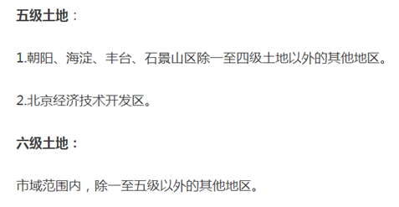

依据北京市地方税务局于2015年11月26日发布的《北京市地方税务局关于调整北京市城镇土地纳税等级分级范围的公告》，估价对象位于密云区 ，属于北京市城镇土地纳税等级分级范围六级土地，纳税标准为1.5元/平方米；估价对象土地面积为33154.39平方米。则有：
城镇土地使用税＝33154.39×1.5÷10000＝4.97（万元）
2）维修费
维修费指为保障房屋正常使用每年需支付的修缮费。根据项目的不同，维修保养费用一般取重置价格0.2%-2%。估价对象为研发车间项目，于2023年建成，本次评估根据估价对象的品质、结构、建成年代等，维修保养费按房屋重置价的0.2%计算；其中房屋重置价同前所述为11204万元。则有：
维修费＝11204×0.2%＝22.41（万元）
3）保险费
保险费指房产所有人为使自己的房产避免意外损失而向保险公司支付的费用，一般按房屋重置成新价格乘以保险费率计算，根据经评估专业人员问询保险机构，依据项目的不同，保险费率一般在0.1%-0.2%。本次评估根据估价对象项目情况，按房屋重置成新价格（即建筑物现值）的0.1%计算。依前述，估价对象建筑物现值为10980万元，则有：
保险费＝10980×0.1%＝10.98（万元）
4）管理费用，指对出租房屋进行必要的管理所需的费用，包括水费、电费及管理人员工资等，同类房地产的管理费水平一般占年收入的0.5%-2%。本次评估根据估价对象情况，按年收入的1%计算。依前述，估价对象年收入为1470万元，则有：
管理费用＝1470×1%＝14.7（万元）
5）年经营费用汇总如下：
序号 | 项目名称 | 总额（万元）
1） | 税费 | 249.64
A | 两税两费 | 76.9
B | 房产税 | 167.77
C | 城镇土地使用税 | 4.97
2） | 维修费 | 22.41
3） | 保险费 | 10.98
4） | 管理费用 | 14.7
5） | 年经营费用 | 298

（3） 房地年净收益（A）：
房地年净收益＝未来第一年有效毛收入－年经营费用＝1470－298＝1172（万元）
2.报酬率（Y）
报酬率的确定方法有市场提取法、安全利率加风险调整值法、复合投资收益率法、投资收益率排序插入法等方法。本次测算采取安全利率加风险调整值法；以安全利率加上风险调整值作为报酬率。其中安全利率可以选用同一时期的一年期过国债年利率或中国人民银行公布的一年定期存款年利率（1.5%），风险调整值则可以根据估价对象所在地区的经济现状及未来预测、估价对象的用途等自身特点确定，经调查，一般为2%-5%之间，本次评估依据估价对象所在项目特点，取风险调整值为4%，则依据安全利率加风险调整值法可以得出报酬率为5.5%。

3.净收益逐年增长比率（g）
北京市近年来的租金水平呈增长趋势。根据评估专业人员对估价对象所在区域房地产市场的调查，该地区类似物业租金增长幅度约在1%～3%之间。本次评估根据估价对象自身条件及所在区域市场环境，确定其净收益逐年增长比率为1.5%。

4.收益价值
由于估价对象建筑物剩余经济寿命超过土地使用权剩余期限，且为出让合同未约定土地使用权期间届满后无偿收回土地使用权及地上建筑物的非住宅房地产。因此，估价对象收益价值应为按收益期计算的价值，加建筑物在收益期结束时的价值折现到价值时点的价值。
1）收益期内估价对象收益价值
＝A×{1－[(1＋g) ÷(1＋Y)]^{n}}÷（Y－g）
＝1172×{1－[(1＋1.5%) ÷(1＋5.5%)]^{39.32}}÷（5.5%－1.5%）
＝22890（万元）
2）建筑物在收益期结束时的价值折现到价值时点的价值
依据前述计算，估价对象建筑物重置价值为11204万元。至收益期结束，按照直线折旧方式计算的成新率为40%，本次评估取建筑物报酬率7.5%。则有：
V_{s}＝11204×40%÷(1＋7.5%)^{39.32}＝261（万元）
3）收益价值
收益价值＝22890＋261＝23151（万元）
楼面单价＝23151÷34367.43×10000＝6736（元/平方米）

六、估价结果确定
（一）假定未设定法定优先受偿权下的价值
本次评估针对估价方法的适用性、数据可靠程度以及估价结果的现势性三个方面，分别对本次评估所采用的估价方法进行打分评价，按照对估价结果可靠性的影响程度，分别赋予估价方法的适用性一项为20分分值，数据可靠程度及估价结果的现势性各15分分值，其中，数据可靠程度又分为方法所要求的资料完成性、参数选取的客观性以及参数确定的时效性共三个小点，分别赋值5分。本次评估所选用的估价方法打分如下：

（转下页）
估价方法打分评价体系
评价因素 |  | 标准分值 | 打分考虑因素 | 商业用途
 |  | 标准分值 | 打分考虑因素 | 成本法 | 收益法
估价方法的适用性 |  | 20 | 1.估价方法选取分析充分、合理，取20分； | 20 | 20
 |  | 20 | 2.估价方法选取分析较充分、合理，取15分； | 20 | 20
 |  | 20 | 3.估价方法选取分析较不充分，取5分； | 20 | 20
数据可靠程度 | 估价方法所要求的估价资料的完整性 | 5 | 1.估价资料完整，来源依据充分，取5分； | 3 | 3
数据可靠程度 | 估价方法所要求的估价资料的完整性 | 5 | 2.估价资料有欠缺，来源依据较不充分，取3分； | 3 | 3
数据可靠程度 | 参数选取的客观性 | 5 | 1.参数从市场上获取，或从权威机构发布的信息上获取，取5分； | 3 | 3
数据可靠程度 | 参数选取的客观性 | 5 | 2.部分参数为自行分析取得，理由较充分，取3分； | 3 | 3
数据可靠程度 | 参数确定的时效性 | 5 | 1.参数在规定的时效范围内，且距价值时点未超过1年，取5分； | 3 | 5
数据可靠程度 | 参数确定的时效性 | 5 | 2.参数在规定的时效范围内，但距价值时点超过1年未超过3年，取3分； | 3 | 5
估价结果的现势性 |  | 15 | 1、估价结果与同类用途房地产市场价格水平一致，且考虑了房地产市场发展趋势，取15分； | 10 | 15
 |  | 15 | 2.估价结果与同类用途房地产价格水平基本一致，且适当考虑了房地产市场发展趋势，取10分； | 10 | 15
 |  | 15 | 3.估价结果与同类用途房地产价格水平有一定差距，且适当考虑房地产市场发展趋势，取5分； | 10 | 15
分值 |  | 50 | - | 39 | 46

经测算，成本法估价结果为16192万元，收益法估价结果为23151万元，两种方法的估价结果有一定的差距。按上表所列打分评价结果，成本法分值为39分，收益法分值为46分，收益法结果更具可靠性。故本次评估权重确定为成本法40%、收益法60%，则有：
假定未设立法定优先受偿权下价值
总价＝16192×40%＋23151×60%＝20367（万元）
楼面单价＝20367×34367.43÷10000＝5926（元/平方米）
（二）抵押价值
本次估价的“抵押价值”即估价对象假定未设立法定优先受偿权下的价值减去注册房地产估价师知悉的法定优先受偿款后的价值。
法定优先受偿款是指假定在价值时点实现抵押权时，已存在的依法优先于本次抵押贷款受偿的款额，包括已抵押担保的债权数额、发包人拖欠承包人的建设工程价款以及其他法定优先受偿款。
估价师所知悉的法定优先受偿款情况如下：
（1）已抵押担保的债权数额：根据《关于抵押房地产是否存在法定优先受偿权利等情况的书面查询和调查记录》、《不动产登记信息查询结果告知单》，截至价值时点，估价对象未设定抵押权，不存在已抵押担保的债权数额。
（2）拖欠的建设工程价款：估价对象为现房，已完成不动产权属登记，不存在拖欠的建设工程价款；
（3）其他法定优先受偿款：根据不动产权利人介绍及评估专业人员调查，估价对象不存在其他法定优先受偿款。
综上，本次评估设定估价对象不存在注册房地产估价师知悉的除抵押担保权以外的其他法定优先受偿款。
则：
抵押价值
＝假定未设立法定优先受偿权下的价值－注册房地产估价师知悉的法定优先受偿款
＝20367－0
＝20367（万元）
（三）估价结果确定
评估专业人员根据估价的目的，按照估价的程序，采用科学的估价方法，在认真分析现有资料的基础上，结合抵押贷款的特殊要求，通过仔细测算和认真分析各种影响房地产价格的因素，确定估价对象在价值时点的房地产评估价值，详见估价结果一览表。
估价结果一览表
表-1（估价结果汇总表）
估价方法  相关结果 |  | 成本法 | 收益法
测算结果 | 总价 | 16192 | 23151
测算结果 | 单价 | 4711 | 6736
评估价值 | 总价 | 20367
评估价值 | 单价 | 5926
单位：万元、元/平方米（币种：人民币）

表-2（房地产抵押价值评估结果汇总表）
估价对象  项目及结果 |  | 北京市密云区科技路77号院1号楼1至5层101等5幢工业用房房地产
1.假定未设立法定优先受偿权下的价值 | 总价 | 20367
1.假定未设立法定优先受偿权下的价值 | 大写金额 | 贰亿零叁佰陆拾柒万元整
1.假定未设立法定优先受偿权下的价值 | 单价 | 5926
2. 注册房地产估价师知悉的法定优先受偿款 | 总额 | 0
2. 注册房地产估价师知悉的法定优先受偿款 | 大写金额 | 零元整
（1）已抵押担保的债权数额 | 总额 | 0
（2）拖欠的建设工程价款 | 总额 | 0
（3）其他法定优先受偿款 | 总额 | 0
3. 抵押价值 | 总价 | 20367
3. 抵押价值 | 大写金额 | 贰亿零叁佰陆拾柒万元整
3. 抵押价值 | 单价 | 5926
单位：万元、元/平方米（币种：人民币）

变现能力分析与风险提示

一、变现能力分析
所谓变现能力是指假定在价值时点实现抵押权时，在没有过多损失的条件下，将抵押房地产转换为现金的可能性。它主要体现在以下几个方面：
（一）影响房地产变现能力的因素分析：
影响变现能力的因素 | 因素分析
通用性 | 通用性，即是否常见、是否普遍使用。通常情况下，通用性越差的房地产，如用途越专业化的房地产，使用者的范围越窄，越不容易找到买者，变现能力会越弱。估价对象规划用途为工业，目前主要用途为工业车间，通用性一般。
独立使用性 | 独立使用性，即能否单独地使用而不受限制。估价对象现状整体可独立使用，可独立使用性较好。
可分割转让性 | 可分割转让性，是指在物理上、经济上是否可以分离开来使用。本次评估估价对象已取得《不动产权证书》，整体具有可分割转让性，内部可分割转让性较差。
开发程度 | 开发程度越低的房地产，不确定因素越多，变现能力会越弱。估价对象为现房。
区位 | 所处位置越偏僻、越不成熟区域的房地产，变现能力会越弱。估价对象位于密云区科技路，区位条件一般。
价值大小 | 价值越大的房地产，购买所需要的资金越多，越不容易找到买者，变现能力会越弱。估价对象建设规模适中，整体价值量较大。
房地产市场状况 | 房地产市场越不景气，出售房地产会越困难，变现能力就越弱。目前，北京市处于首都城市功能定位转型的阶段，北京市在政策上继续支持并推动高精尖产业发展，主要的发展与供应区域集中于各产业新城以及主要产业承载区。随着经济的稳步修复，工业生产持续回升，高端产业发挥引领作用。在高技术产业快速增长的带动下，各园区稳步发展，预计工业地价继续稳中向上。

（二）处置房地产时，其变现的时间长短以及费用、税金的种类、数额和清偿顺序与处置方式和营销策略等因素有关。一般说来，以拍卖或变卖方式处置房地产时，变现时间较短，变现价格一般较低，变现成本较高。 处置房地产过程中需要支付拍卖费用、增值税、城市维护建设税、教育费附加等税费。变现所得金额依法应按下列顺序清偿：
1.支付处分抵押房地产的费用（如律师费、诉讼费、执行费、诉讼保全费、评估费、拍卖佣金）；
2.扣除抵押房地产应缴纳的税费（如增值税及附加、印花税、土地增值税、个人所得税（仅房屋所有权人/不动产权利人为个人））；
3.偿还抵押权人债权本息及支付违约金，当同一估价对象设定两个以上抵押权时，以抵押登记的先后顺序受偿；
4.赔偿由债务人违反合同而对抵押权人造成的损害；
5.剩余金额交还抵押人。
（三）假定在价值时点拍卖或者变卖估价对象时，因存在短期内强制处分、潜在购买群体受到限制及心理排斥等因素的影响，最可能实现的价格一般比公开市场价格要低，成交价格与市场价值存在一定的差距。从目前市场实际拍卖情况来看，变现价值一般为评估价值的50%-70%左右，变现时间一般在3-6个月左右。
综合以上分析，我们认为估价对象的变现能力较弱。

二、风险提示
（一）估价对象状况（如区域规划、交通条件、使用状况等）变化、房地产市场状况变化、国家宏观政策和经济形势变化以及房地产相关税费和银行利率的调整等因素均可能导致估价对象的抵押价值减损。
（二）报告使用者应合理使用评估价值
1.金融机构应在评估专业人员调查的基础上，更加详尽的了解抵押物产权资料的真实性、合法性及完整性，同时关注房地产抵押估价报告出具后至抵押登记之间,是否会出现法定优先受偿权利。
2.金融机构应在内控制度中根据本身对信贷风险的认识、调控手段和市场策略，综合考虑借款人的资信状况、偿债能力、贷款期限以及抵押物的变现能力、变现时可能发生的价格变动、变现税费等因素，制定合理的抵押率。
3.估价报告使用者应定期或者在房地产市场价格变化幅度较大时对房地产抵押价值进行再次评估确认。

附 件
- 《同意评估函》
- 估价对象所在位置示意图
- 估价对象实地查勘情况和相关照片
- 《不动产权证书》[京（2023）密不动产权第00101470号] 等5本复印件
- 《关于抵押房地产是否存在法定优先受偿权利等情况的书面查询和调查记录》
- 《北京市建设工程竣工联合验收通过意见书》[京竣联验（密）[2023]0590号]
- 《不动产登记信息查询结果告知单》
- 专业帮助情况及相关专业意见：本次评估没有相关专家或单位提供专业帮助
- 不动产权利人《营业执照（副本）》复印件
- 房地产估价机构《营业执照（副本）》复印件
- 房地产估价机构估价资质证书复印件
- 评估专业人员执业证书复印件

